

RELATÓRIO **2024** OUVIDORIA GERAL DE MANDAGUAÇU

JANEIRO - 2024

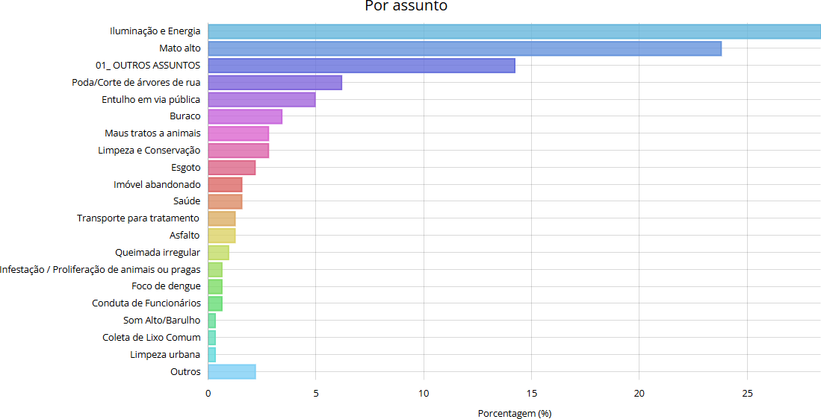

|  |  |  |
| --- | --- | --- |
| **Assunto** | **Total** | **Porcentagem (%)** |
| Iluminação e Energia | 92 | 28.4 |
| Mato alto | 77 | 23.77 |
| 01_ OUTROS ASSUNTOS | 46 | 14.2 |
| Poda/Corte de árvores de rua | 20 | 6.17 |
| Entulho em via pública | 16 | 4.94 |
| Buraco | 11 | 3.4 |
| Maus tratos a animais | 9 | 2.78 |
| Limpeza e Conservação | 9 | 2.78 |
| Esgoto | 7 | 2.16 |
| Imóvel abandonado | 5 | 1.54 |
| Saúde | 5 | 1.54 |
| Transporte para tratamento | 4 | 1.23 |

|  |  |  |
| --- | --- | --- |
| Asfalto | 4 | 1.23 |
| Queimada irregular | 3 | 0.93 |
| Infestação / Proliferação de animais ou pragas | 2 | 0.62 |
| Foco de dengue | 2 | 0.62 |
| Conduta de Funcionários | 2 | 0.62 |
| Som Alto/Barulho | 1 | 0.31 |
| Coleta de Lixo Comum | 1 | 0.31 |
| Limpeza urbana | 1 | 0.31 |
| Estabelecimento irregular | 1 | 0.31 |
| Estabelecimento sem alvará | 1 | 0.31 |
| Governo | 1 | 0.31 |
| Meio Ambiente | 1 | 0.31 |
| Demora em Obra Pública | 1 | 0.31 |
| Desorganização | 1 | 0.31 |
| Trânsito e Vias | 1 | 0.31 |

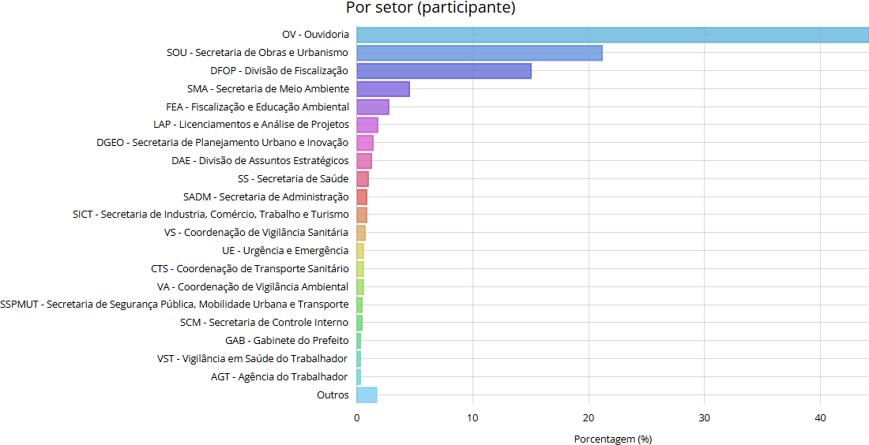

|  |  |  |
| --- | --- | --- |
| **Setor** | **Total** | **Porcentagem (%)** |
| OV - Ouvidoria | 324 | 44.14 |
| SOU - Secretaria de Obras e Urbanismo | 155 | 21.12 |
| DFOP - Divisão de Fiscalização | 110 | 14.99 |
| SMA - Secretaria de Meio Ambiente | 33 | 4.5 |

0.82

|  |  |  |  |
| --- | --- | --- | --- |
| FEA - Fiscalização e Educação Ambiental | 20 | 2.72 |  |
| LAP - Licenciamentos e Análise de Projetos | 13 | 1.77 |
| DGEO - Secretaria de Planejamento Urbano e | Inovação | 10 | 1.36 |
| DAE - Divisão de Assuntos Estratégicos | 9 | 1.23 |  |
| SS - Secretaria de Saúde | 7 | 0.95 |  |
| SADM - Secretaria de Administração | 6 | 0.82 |  |
| SICT - Secretaria de Industria, Comércio, Trabalho e Turismo 6 | | | |
| VS - Coordenação de Vigilância Sanitária | 5 | 0.68 | |
| UE - Urgência e Emergência | 4 | 0.54 | |
| CTS - Coordenação de Transporte Sanitário | 4 | 0.54 | |
| VA - Coordenação de Vigilância Ambiental | 4 | 0.54 | |

SSPMUT - Secretaria de Segurança Pública, Mobilidade Urbana e Transporte 3 0.41

|  |  |  |
| --- | --- | --- |
| SCM - Secretaria de Controle Interno | 3 | 0.41 |
| GAB - Gabinete do Prefeito | 2 | 0.27 |
| VST - Vigilância em Saúde do Trabalhador | 2 | 0.27 |
| AGT - Agência do Trabalhador | 2 | 0.27 |
| CT - Conselho Tutelar | 2 | 0.27 |
| TBC - Tributação | 1 | 0.14 |
| AE - Alimentação Escolar | 1 | 0.14 |
| APV - Análise Preliminar e Viabilidade | 1 | 0.14 |
| DA - Divisão de Administração | 1 | 0.14 |
| EAH - Emissão de Alvarás e Habite-se | 1 | 0.14 |
| DVS - Divisão de Vigilância em Saúde | 1 | 0.14 |
| CSM - Coordenação da Saúde Mental | 1 | 0.14 |
| SEF - Secretaria da Finanças | 1 | 0.14 |
| PA - Unidade de Pronto Atendimento | 1 | 0.14 |

CEMAC - Coordenação de Especialidades, Média e Alta Complexidade 1 0.14

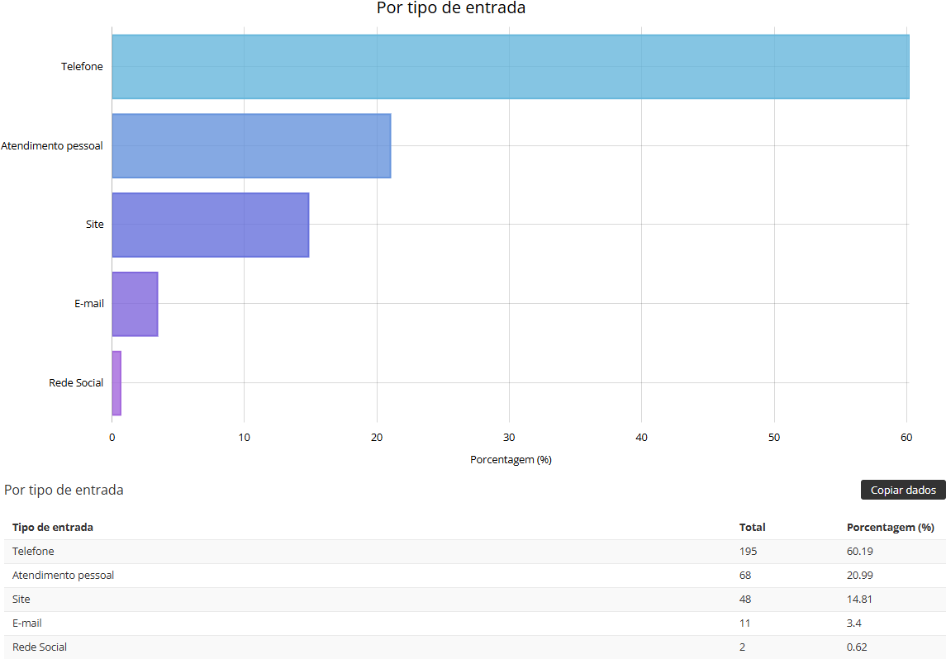

|  |  |  |
| --- | --- | --- |
| **Situação** | **Total** | **Porcentagem (%)** |
| Resolvido | 244 | 75.31 |
| Em aberto | 40 | 12.35 |
| Parcialmente resolvido | 40 | 12.35 |
| **Identificação** | **Total** | **Porcentagem (%)** |
| Sem sigilo | 187 | 57.72 |
| Anônima | 137 | 42.28 |
| Sigilosa | 0 | 0 |
| **Prioridade** | **Total** | **Porcentagem (%)** |
| Média | 267 | 82.41 |
| Urgente | 39 | 12.04 |
| Alta | 14 | 4.32 |
| Baixa | 4 | 1.23 |

FEVEREIRO – 2024

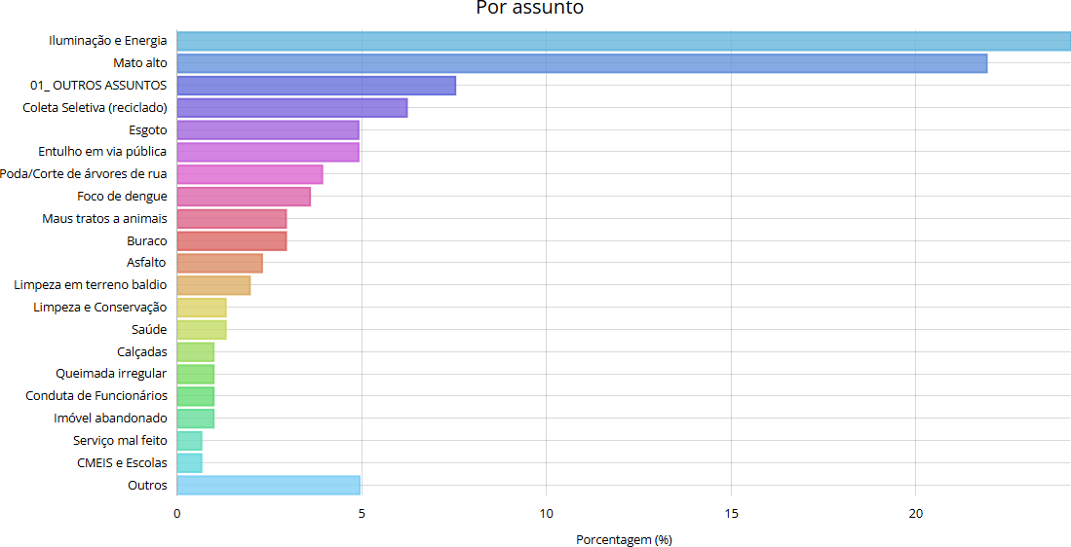

|  |  |  |
| --- | --- | --- |
| **Assunto** | **Total** | **Porcentagem (%)** |
| Iluminação e Energia | 74 | 24.18 |
| Mato alto | 67 | 21.9 |
| 01_ OUTROS ASSUNTOS | 23 | 7.52 |
| Coleta Seletiva (reciclado) | 19 | 6.21 |
| Esgoto | 15 | 4.9 |
| Entulho em via pública | 15 | 4.9 |
| Poda/Corte de árvores de rua | 12 | 3.92 |
| Foco de dengue | 11 | 3.59 |
| Maus tratos a animais | 9 | 2.94 |
| Buraco | 9 | 2.94 |
| Asfalto | 7 | 2.29 |
| Limpeza em terreno baldio | 6 | 1.96 |
| Limpeza e Conservação | 4 | 1.31 |
| Saúde | 4 | 1.31 |
| Calçadas | 3 | 0.98 |
| Queimada irregular | 3 | 0.98 |
| Conduta de Funcionários | 3 | 0.98 |
| Imóvel abandonado | 3 | 0.98 |
| Serviço mal feito | 2 | 0.65 |

|  |  |  |  |
| --- | --- | --- | --- |
| CMEIS e Escolas | 2 | 0.65 |  |
| Fossa Irregular/Vazando | 2 | 0.65 |
| Atendimento dos Profissionais das Equipes de Saúde |  | 2 | 0.65 |
| Assistência Social | 1 | 0.33 |  |
| Risco de desmoronamento | 1 | 0.33 |  |
| Fiscalização de Obras | 1 | 0.33 |  |
| Poluição Ambiental | 1 | 0.33 |  |
| Infestação / Proliferação de animais ou pragas | 1 | 0.33 |  |
| Estabelecimento sem alvará | 1 | 0.33 |  |
| Animal Abandonado | 1 | 0.33 |  |
| Transporte para tratamento | 1 | 0.33 |  |
| Coleta de Lixo Comum | 1 | 0.33 |  |
| Som Alto/Barulho | 1 | 0.33 |  |
| Meio Ambiente | 1 | 0.33 |  |

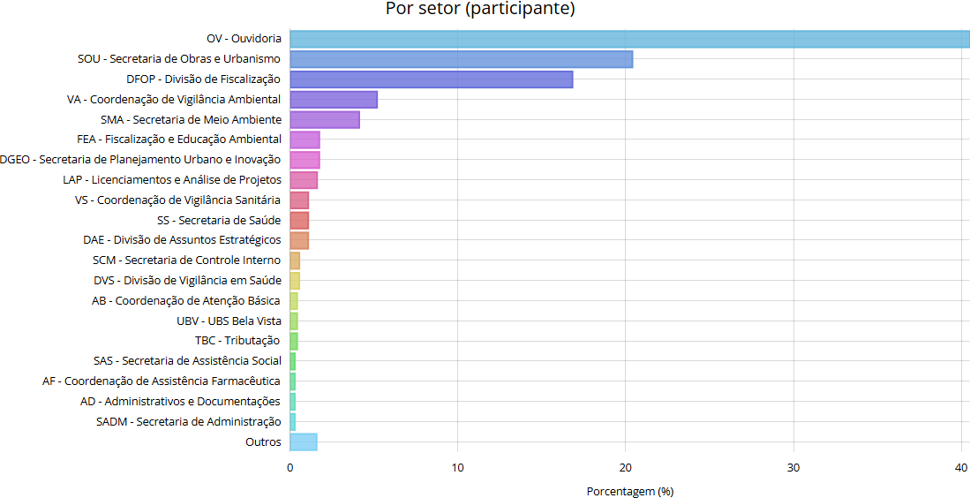

|  |  |  |
| --- | --- | --- |
| **Setor** | **Total** | **Porcentagem (%)** |
| OV - Ouvidoria | 306 | 40.48 |
| SOU - Secretaria de Obras e Urbanismo | 154 | 20.37 |
| DFOP - Divisão de Fiscalização | 127 | 16.8 |
| VA - Coordenação de Vigilância Ambiental | 39 | 5.16 |
| SMA - Secretaria de Meio Ambiente | 31 | 4.1 |
| FEA - Fiscalização e Educação Ambiental | 13 | 1.72 |

|  |  |  |
| --- | --- | --- |
| DGEO - Secretaria de Planejamento Urbano e Inovação | 13 | 1.72 |
| LAP - Licenciamentos e Análise de Projetos 12 | 1.59 |  |
| VS - Coordenação de Vigilância Sanitária 8 | 1.06 |  |
| SS - Secretaria de Saúde 8 | 1.06 |  |
| DAE - Divisão de Assuntos Estratégicos 8 | 1.06 |  |
| SCM - Secretaria de Controle Interno 4 | 0.53 |  |
| DVS - Divisão de Vigilância em Saúde 4 | 0.53 |  |
| AB - Coordenação de Atenção Básica 3 | 0.4 |  |
| UBV - UBS Bela Vista 3 | 0.4 |  |
| TBC - Tributação 3 | 0.4 |  |
| SAS - Secretaria de Assistência Social 2 | 0.26 |  |
| AF - Coordenação de Assistência Farmacêutica 2 | 0.26 |  |
| AD - Administrativos e Documentações 2 | 0.26 |  |
| SADM - Secretaria de Administração 2 | 0.26 |  |

SSPMUT - Secretaria de Segurança Pública, Mobilidade Urbana e Transporte 2 0.26

|  |  |  |
| --- | --- | --- |
| UE - Urgência e Emergência | 1 | 0.13 |
| UPUL - UBS Pulinópolis | 1 | 0.13 |
| CRAS - CRAS | 1 | 0.13 |
| PA - Unidade de Pronto Atendimento | 1 | 0.13 |

EM-MRMS - Escola Municipal Manoela R. M. da Silva 1 0.13

CTS - Coordenação de Transporte Sanitário 1 0.13

SEL - Secretaria de Cultura, Esporte, Lazer e Juventude 1 0.13

|  |  |  |
| --- | --- | --- |
| VST - Vigilância em Saúde do Trabalhador | 1 | 0.13 |
| GAB - Gabinete do Prefeito | 1 | 0.13 |
| CREAS - CREAS | 1 | 0.13 |

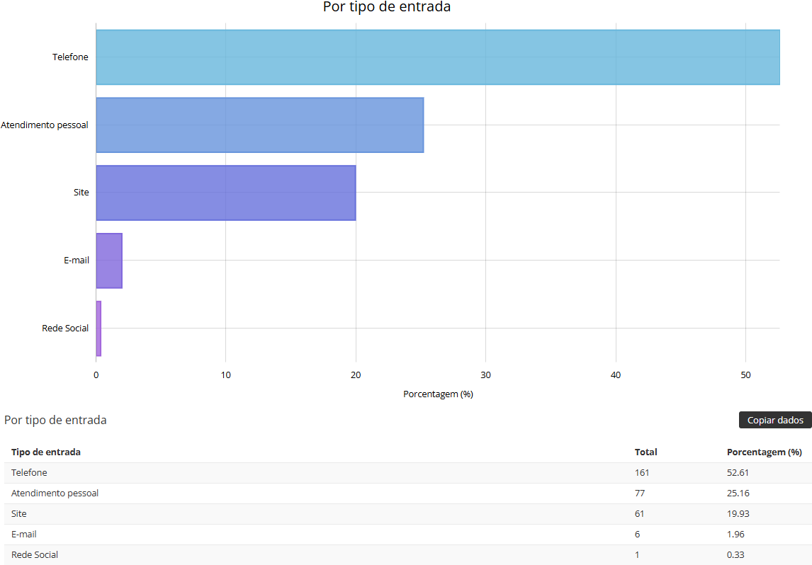

|  |  |  |
| --- | --- | --- |
| **Situação** | **Total** | **Porcentagem (%)** |
| Resolvido | 208 | 67.97 |
| Em aberto | 56 | 18.3 |
| Parcialmente resolvido | 42 | 13.73 |
| **Identificação** | **Total** | **Porcentagem (%)** |
| Sem sigilo | 155 | 50.65 |
| Anônima | 142 | 46.41 |
| Sigilosa | 9 | 2.94 |
| **Prioridade** | **Total** | **Porcentagem (%)** |
| Média | 236 | 77.12 |
| Urgente | 48 | 15.69 |
| Baixa | 11 | 3.59 |
| Alta | 10 | 3.27 |
| Não especificado | 1 | 0.33 |

MARÇO – 2024

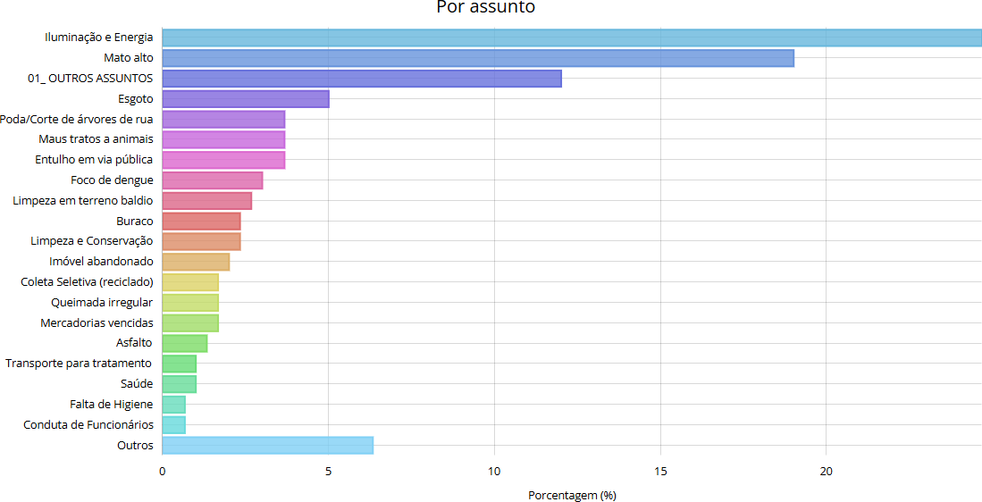

|  |  |  |
| --- | --- | --- |
| **Assunto** | **Total** | **Porcentagem (%)** |
| Iluminação e Energia | 74 | 24.67 |
| Mato alto | 57 | 19 |
| 01_ OUTROS ASSUNTOS | 36 | 12 |
| Esgoto | 15 | 5 |
| Poda/Corte de árvores de rua | 11 | 3.67 |
| Maus tratos a animais | 11 | 3.67 |
| Entulho em via pública | 11 | 3.67 |
| Foco de dengue | 9 | 3 |
| Limpeza em terreno baldio | 8 | 2.67 |
| Buraco | 7 | 2.33 |
| Limpeza e Conservação | 7 | 2.33 |
| Imóvel abandonado | 6 | 2 |
| Coleta Seletiva (reciclado) | 5 | 1.67 |
| Queimada irregular | 5 | 1.67 |
| Mercadorias vencidas | 5 | 1.67 |
| Asfalto | 4 | 1.33 |
| Transporte para tratamento | 3 | 1 |
| Saúde | 3 | 1 |

|  |  |  |  |
| --- | --- | --- | --- |
| Falta de Higiene | 2 | 0.67 |  |
| Conduta de Funcionários | 2 | 0.67 |
| Profissionais da Educação | 2 | 0.67 |
| Atendimento dos Servidores Públicos | 2 | 0.67 |
| Coleta de Lixo Comum | 2 | 0.67 |
| Transporte escolar | 2 | 0.67 |
| Fiscalização de Obras | 2 | 0.67 |
| Infestação / Proliferação de animais ou pragas | 2 | 0.67 |
| Som Alto/Barulho | 1 | 0.33 |
| Falta de materiais em Unidades de Saúde | 1 | 0.33 |
| Placas de sinalização | 1 | 0.33 |
| Estabelecimento irregular | 1 | 0.33 |
| Atendimento dos Profissionais das Equipes de Saúde |  | 1 | 0.33 |
| Merenda e Alimentação Escolar | 1 | 0.33 |  |
| Ocupação irregular de área pública | 1 | 0.33 |  |

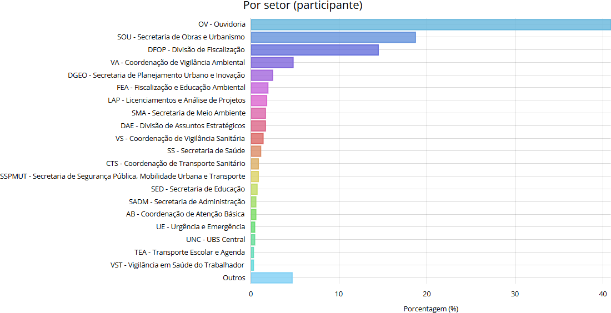

|  |  |  |
| --- | --- | --- |
| **Setor** | **Total** | **Porcentagem (%)** |
| OV - Ouvidoria | 300 | 40.87 |
| SOU - Secretaria de Obras e Urbanismo | 137 | 18.66 |
| DFOP - Divisão de Fiscalização | 106 | 14.44 |
| VA - Coordenação de Vigilância Ambiental | 35 | 4.77 |

|  |  |  |  |
| --- | --- | --- | --- |
| DGEO - Secretaria de Planejamento Urbano e | Inovação | 18 | 2.45 |
| FEA - Fiscalização e Educação Ambiental | 14 | 1.91 |  |
| LAP - Licenciamentos e Análise de Projetos | 13 | 1.77 |  |
| SMA - Secretaria de Meio Ambiente | 12 | 1.63 |  |
| DAE - Divisão de Assuntos Estratégicos | 12 | 1.63 |  |
| VS - Coordenação de Vigilância Sanitária | 10 | 1.36 |  |
| SS - Secretaria de Saúde | 8 | 1.09 |  |
| CTS - Coordenação de Transporte Sanitário | 6 | 0.82 |  |

SSPMUT - Secretaria de Segurança Pública, Mobilidade Urbana e Transporte 6 0.82

|  |  |  |
| --- | --- | --- |
| SED - Secretaria de Educação | 5 | 0.68 |
| SADM - Secretaria de Administração | 4 | 0.54 |
| AB - Coordenação de Atenção Básica | 4 | 0.54 |
| UE - Urgência e Emergência | 3 | 0.41 |
| UNC - UBS Central | 3 | 0.41 |
| TEA - Transporte Escolar e Agenda | 2 | 0.27 |
| VST - Vigilância em Saúde do Trabalhador | 2 | 0.27 |
| SEL - Secretaria de Cultura, Esporte, Lazer e Juventude 2 | | |
| DVS - Divisão de Vigilância em Saúde | 2 | 0.27 |
| DA - Divisão de Administração | 2 | 0.27 |
| SAS - Secretaria de Assistência Social | 2 | 0.27 |
| SCM - Secretaria de Controle Interno | 2 | 0.27 |
| EINF - Educação Infantil | 2 | 0.27 |
| UBG - UBS Vila Guadiana | 2 | 0.27 |
| TBC - Tributação | 2 | 0.27 |
| EFUND - Ensino Fundamental | 2 | 0.27 |
| AE - Alimentação Escolar | 2 | 0.27 |
| EE - Educação Especial | 1 | 0.14 |
| DAS - Divisão de Assistência em Saúde | 1 | 0.14 |
| SICT - Secretaria de Industria, Comércio, Trabalho e Turismo | | |
| SEF - Secretaria da Finanças | 1 | 0.14 |
| PGM - Procuradoria Geral do Município | 1 | 0.14 |
| AF - Coordenação de Assistência Farmacêutica | 1 | 0.14 |
| JSM - Junta do Serviço Militar | 1 | 0.14 |

0.27

1 0.14

APAC - Análise de Projetos Arquitetônicos e Complementares 1 0.14

|  |  |  |
| --- | --- | --- |
| GRS - Gestão de Recursos da Saúde | 1 | 0.14 |
| UBV - UBS Bela Vista | 1 | 0.14 |
| GAB - Gabinete do Prefeito | 1 | 0.14 |
| CT - Conselho Tutelar | 1 | 0.14 |
| EM-MS - Escola Municipal Miguel de Souza | 1 | 0.14 |
| RH - Recursos Humanos | 1 | 0.14 |

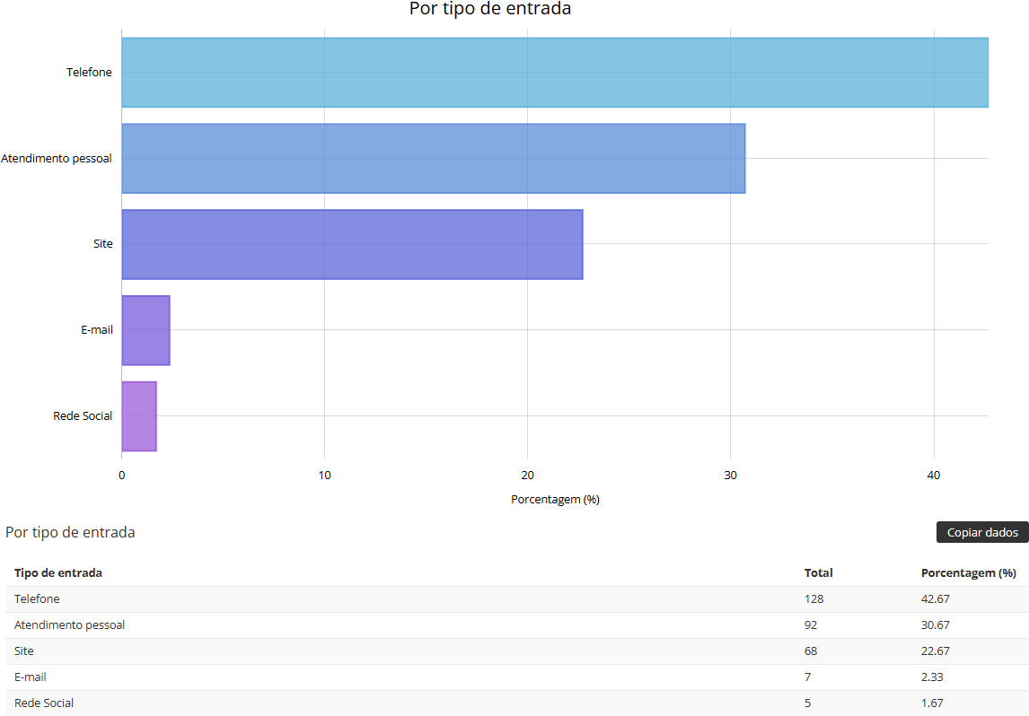

|  |  |  |
| --- | --- | --- |
| **Situação** | **Total** | **Porcentagem (%)** |
| Resolvido | 211 | 70.33 |
| Parcialmente resolvido | 52 | 17.33 |
| Em aberto | 37 | 12.33 |
| **Identificação** | **Total** | **Porcentagem (%)** |
| Sem sigilo | 170 | 56.67 |
| Anônima | 128 | 42.67 |
| Sigilosa | 2 | 0.67 |

|  |  |  |
| --- | --- | --- |
| **Prioridade** | **Total** | **Porcentagem (%)** |
| Média | 222 | 74 |
| Urgente | 51 | 17 |
| Alta | 19 | 6.33 |
| Baixa | 8 | 2.67 |

ABRIL – 2024

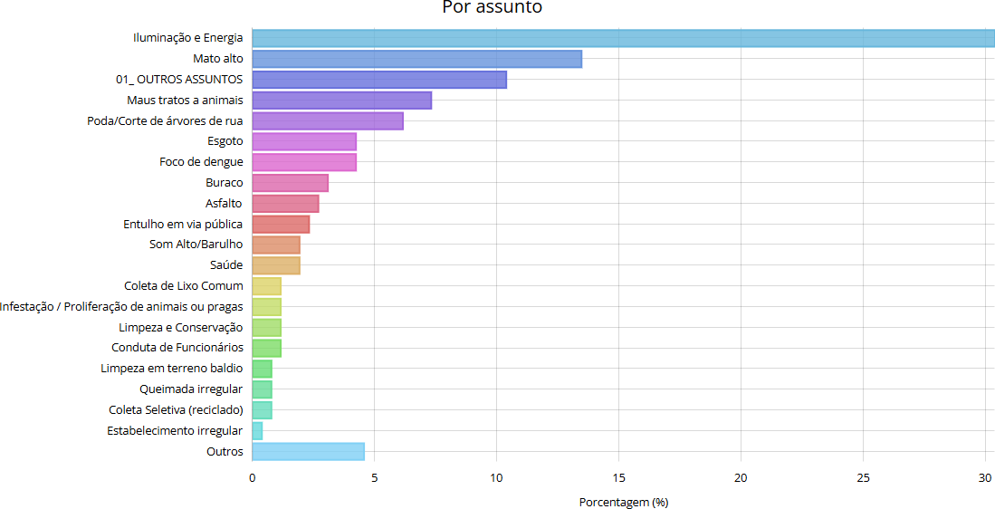

|  |  |  |
| --- | --- | --- |
| **Assunto** | **Total** | **Porcentagem (%)** |
| Iluminação e Energia | 79 | 30.38 |
| Mato alto | 35 | 13.46 |
| 01_ OUTROS ASSUNTOS | 27 | 10.38 |
| Maus tratos a animais | 19 | 7.31 |
| Poda/Corte de árvores de rua | 16 | 6.15 |
| Esgoto | 11 | 4.23 |
| Foco de dengue | 11 | 4.23 |
| Buraco | 8 | 3.08 |
| Asfalto | 7 | 2.69 |
| Entulho em via pública | 6 | 2.31 |
| Som Alto/Barulho | 5 | 1.92 |
| Saúde | 5 | 1.92 |

|  |  |  |
| --- | --- | --- |
| Coleta de Lixo Comum | 3 | 1.15 |
| Infestação / Proliferação de animais ou pragas | 3 | 1.15 |
| Limpeza e Conservação | 3 | 1.15 |
| Conduta de Funcionários | 3 | 1.15 |
| Limpeza em terreno baldio | 2 | 0.77 |
| Queimada irregular | 2 | 0.77 |
| Coleta Seletiva (reciclado) | 2 | 0.77 |
| Estabelecimento irregular | 1 | 0.38 |
| Transporte para tratamento | 1 | 0.38 |
| Fiscalização de Obras | 1 | 0.38 |
| Animal Abandonado | 1 | 0.38 |
| Vacinas | 1 | 0.38 |
| Placas de sinalização | 1 | 0.38 |
| Lombadas | 1 | 0.38 |
| Faixa de pedestre | 1 | 0.38 |
| Condição sanitária irregular | 1 | 0.38 |
| CMEIS e Escolas | 1 | 0.38 |
| Mercadorias vencidas | 1 | 0.38 |
| Fossa Irregular/Vazando | 1 | 0.38 |
| Desvio de verba pública | 1 | 0.38 |

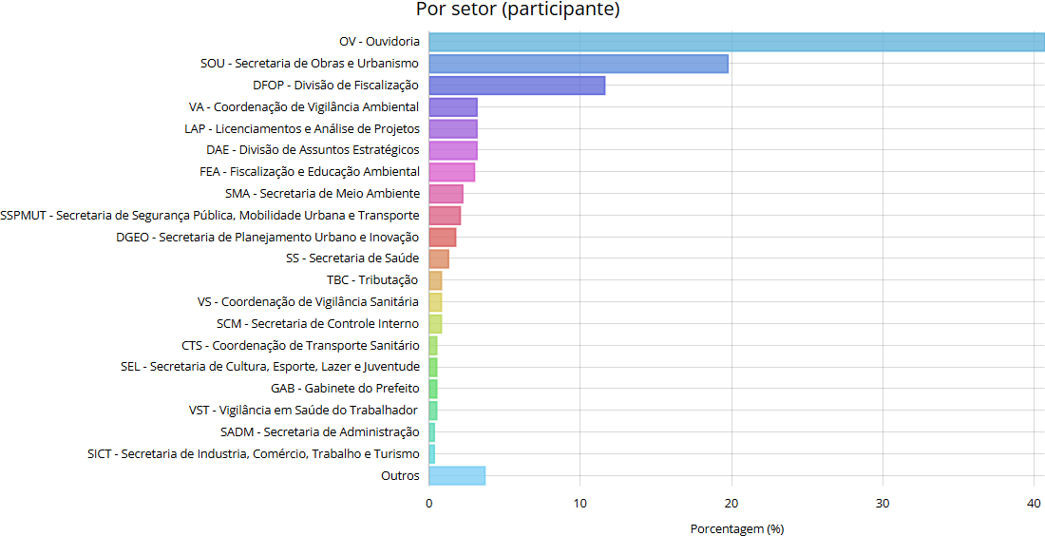

|  |  |  |
| --- | --- | --- |
| **Setor** | **Total** | **Porcentagem (%)** |
| OV - Ouvidoria | 260 | 40.69 |
| SOU - Secretaria de Obras e Urbanismo | 126 | 19.72 |
| DFOP - Divisão de Fiscalização | 74 | 11.58 |
| VA - Coordenação de Vigilância Ambiental | 20 | 3.13 |
| LAP - Licenciamentos e Análise de Projetos | 20 | 3.13 |
| DAE - Divisão de Assuntos Estratégicos | 20 | 3.13 |
| FEA - Fiscalização e Educação Ambiental | 19 | 2.97 |
| SMA - Secretaria de Meio Ambiente | 14 | 2.19 |

SSPMUT - Secretaria de Segurança Pública, Mobilidade Urbana e Transporte 13 2.03 DGEO - Secretaria de Planejamento Urbano e Inovação 11 1.72

|  |  |  |
| --- | --- | --- |
| SS - Secretaria de Saúde | 8 | 1.25 |
| TBC - Tributação | 5 | 0.78 |
| VS - Coordenação de Vigilância Sanitária | 5 | 0.78 |
| SCM - Secretaria de Controle Interno | 5 | 0.78 |
| CTS - Coordenação de Transporte Sanitário | 3 | 0.47 |
| SEL - Secretaria de Cultura, Esporte, Lazer e Juventude 3 | | |
| GAB - Gabinete do Prefeito | 3 | 0.47 |
| VST - Vigilância em Saúde do Trabalhador | 3 | 0.47 |
| SADM - Secretaria de Administração | 2 | 0.31 |
| SICT - Secretaria de Industria, Comércio, Trabalho e Turismo | | |
| ALF - Alvará Funcionamento | 2 | 0.31 |
| SED - Secretaria de Educação | 2 | 0.31 |
| UE - Urgência e Emergência | 1 | 0.16 |

0.47

2 0.31

EM-MRMS - Escola Municipal Manoela R. M. da Silva 1 0.16

CEMAC - Coordenação de Especialidades, Média e Alta Complexidade 1 0.16

|  |  |  |  |
| --- | --- | --- | --- |
| CIMB - Coordenação de Imunobiológios | 1 | 0.16 | |
| SEF - Secretaria da Finanças | 1 | 0.16 | |
| AB - Coordenação de Atenção Básica | 1 | 0.16 | |
| DACJ - Divisão Administrativa da Cultura e Juventude | | 1 | 0.16 |
| AEP - Análise Estratégica de Projetos Especiais 1 | | 0.16 |  |
| CSM - Coordenação da Saúde Mental 1 | | 0.16 |  |
| ITBI - Gestão de ITBI 1 | | 0.16 |  |
| CSMC - Coordenação da saúde da Mulher e da Criança | | 1 | 0.16 |

|  |  |  |
| --- | --- | --- |
| DAEL - Divisão Administrativa do Esporte e Lazer | 1 | 0.16 |
| AD - Administrativos e Documentações | 1 | 0.16 |
| CLEDU - Compras e Licitação | 1 | 0.16 |
| DVS - Divisão de Vigilância em Saúde | 1 | 0.16 |
| VE - Coordenação de Vigilância Epidemiológica | 1 | 0.16 |
| PA - Unidade de Pronto Atendimento | 1 | 0.16 |
| PG - Procuradoria Geral | 1 | 0.16 |
| ASCRAS - Assistente Social CRAS | 1 | 0.16 |

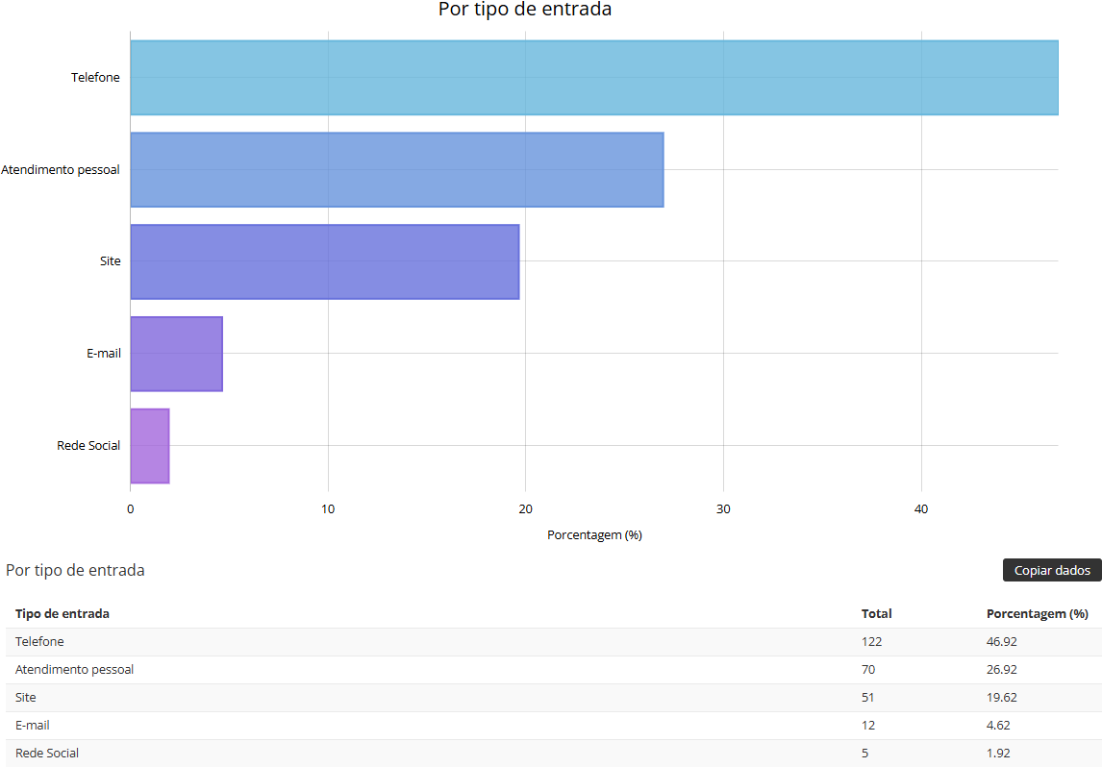

|  |  |  |
| --- | --- | --- |
| **Situação** | **Total** | **Porcentagem (%)** |
| Resolvido | 181 | 69.62 |
| Em aberto | 42 | 16.15 |
| Parcialmente resolvido | 37 | 14.23 |
| **Identificação** | **Total** | **Porcentagem (%)** |
| Sem sigilo | 155 | 59.62 |
| Anônima | 100 | 38.46 |

|  |  |  |
| --- | --- | --- |
| Sigilosa | 5 | 1.92 |
| **Prioridade** | **Total** | **Porcentagem (%)** |
| Média | 208 | 80 |
| Urgente | 30 | 11.54 |
| Alta | 17 | 6.54 |
| Baixa | 5 | 1.92 |

MAIO – 2024

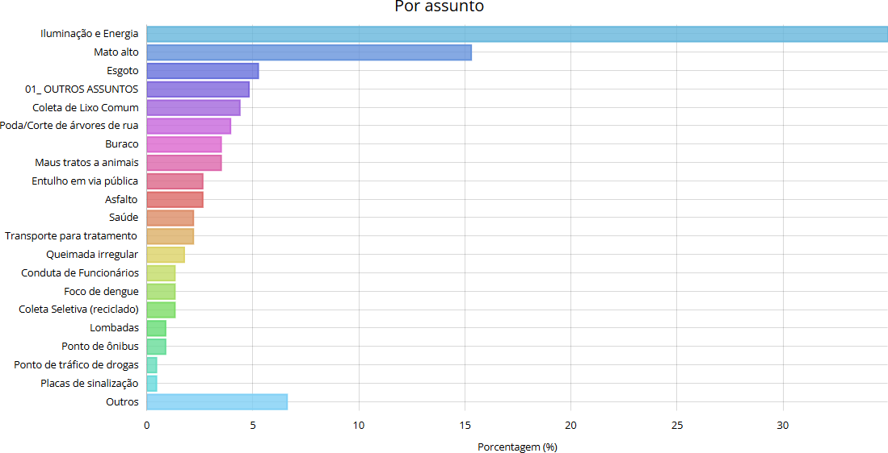

|  |  |  |
| --- | --- | --- |
| **Assunto** | **Total** | **Porcentagem (%)** |
| Iluminação e Energia | 80 | 34.93 |
| Mato alto | 35 | 15.28 |
| Esgoto | 12 | 5.24 |
| 01_ OUTROS ASSUNTOS | 11 | 4.8 |
| Coleta de Lixo Comum | 10 | 4.37 |
| Poda/Corte de árvores de rua | 9 | 3.93 |
| Buraco | 8 | 3.49 |
| Maus tratos a animais | 8 | 3.49 |
| Entulho em via pública | 6 | 2.62 |

|  |  |  |
| --- | --- | --- |
| Asfalto | 6 | 2.62 |
| Saúde | 5 | 2.18 |
| Transporte para tratamento | 5 | 2.18 |
| Queimada irregular | 4 | 1.75 |
| Conduta de Funcionários | 3 | 1.31 |
| Foco de dengue | 3 | 1.31 |
| Coleta Seletiva (reciclado) | 3 | 1.31 |
| Lombadas | 2 | 0.87 |
| Ponto de ônibus | 2 | 0.87 |
| Ponto de tráfico de drogas | 1 | 0.44 |
| Placas de sinalização | 1 | 0.44 |
| Imóvel abandonado | 1 | 0.44 |
| Poluição Ambiental | 1 | 0.44 |
| Transporte escolar | 1 | 0.44 |
| Condição sanitária irregular | 1 | 0.44 |
| Limpeza urbana | 1 | 0.44 |
| Limpeza e Conservação | 1 | 0.44 |
| CMEIS e Escolas | 1 | 0.44 |
| Limpeza em terreno baldio | 1 | 0.44 |
| Som Alto/Barulho | 1 | 0.44 |
| Segurança | 1 | 0.44 |
| Atendimento dos Servidores Públicos | 1 | 0.44 |
| Trânsito e Vias | 1 | 0.44 |
| Agendamentos, Consultas e Exames | 1 | 0.44 |
| Fiscalização de Obras | 1 | 0.44 |
| Infestação / Proliferação de animais ou pragas | 1 | 0.44 |

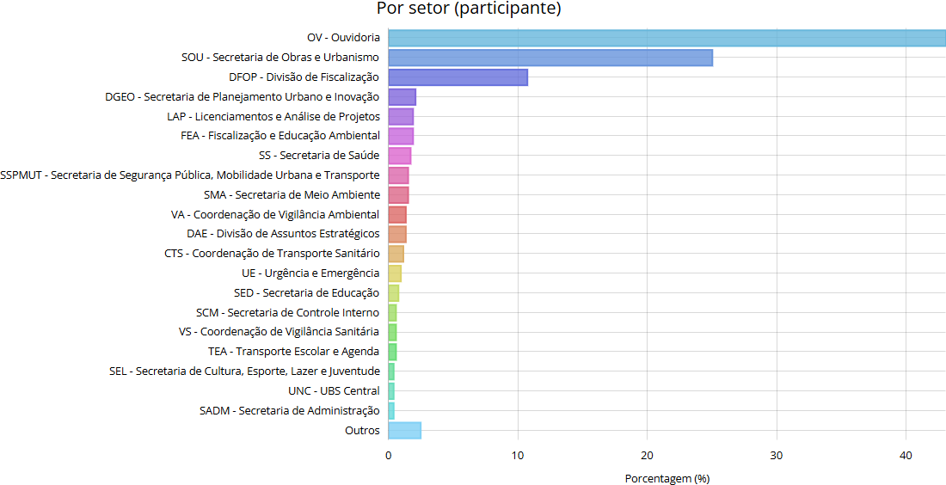

8 1.5

|  |  |  |
| --- | --- | --- |
| **Setor** | **Total** | **Porcentagem (%)** |
| OV - Ouvidoria | 229 | 43.05 |
| SOU - Secretaria de Obras e Urbanismo | 133 | 25 |
| DFOP - Divisão de Fiscalização | 57 | 10.71 |
| DGEO - Secretaria de Planejamento Urbano e | Inovação | 11 2.07 |
| LAP - Licenciamentos e Análise de Projetos | 10 | 1.88 |
| FEA - Fiscalização e Educação Ambiental | 10 | 1.88 |
| SS - Secretaria de Saúde | 9 | 1.69 |
| SSPMUT - Secretaria de Segurança Pública, Mobilidade Urbana e Transporte | | |
| SMA - Secretaria de Meio Ambiente | 8 | 1.5 |
| VA - Coordenação de Vigilância Ambiental | 7 | 1.32 |
| DAE - Divisão de Assuntos Estratégicos | 7 | 1.32 |
| CTS - Coordenação de Transporte Sanitário | 6 | 1.13 |
| UE - Urgência e Emergência | 5 | 0.94 |
| SED - Secretaria de Educação | 4 | 0.75 |
| SCM - Secretaria de Controle Interno | 3 | 0.56 |
| VS - Coordenação de Vigilância Sanitária | 3 | 0.56 |
| TEA - Transporte Escolar e Agenda | 3 | 0.56 |

SEL - Secretaria de Cultura, Esporte, Lazer e Juventude 2 0.38

UNC - UBS Central 2 0.38

|  |  |  |
| --- | --- | --- |
| SADM - Secretaria de Administração | 2 | 0.38 |
| AD - Administrativos e Documentações | 1 | 0.19 |
| MAC - Coordenação de Média e Alta Complexidade | 1 | 0.19 |
| UBG - UBS Vila Guadiana | 1 | 0.19 |
| AB - Coordenação de Atenção Básica | 1 | 0.19 |
| CMEI-LGS - CMEI Luiz Gabriel Sampaio | 1 | 0.19 |
| GAB - Gabinete do Prefeito | 1 | 0.19 |
| PGM - Procuradoria Geral do Município | 1 | 0.19 |
| PG - Procuradoria Geral | 1 | 0.19 |
| TBC - Tributação | 1 | 0.19 |
| VST - Vigilância em Saúde do Trabalhador | 1 | 0.19 |
| AGT - Agência do Trabalhador | 1 | 0.19 |
| SB - Coordenação de Saúde Bucal | 1 | 0.19 |
| GRS - Gestão de Recursos da Saúde | 1 | 0.19 |

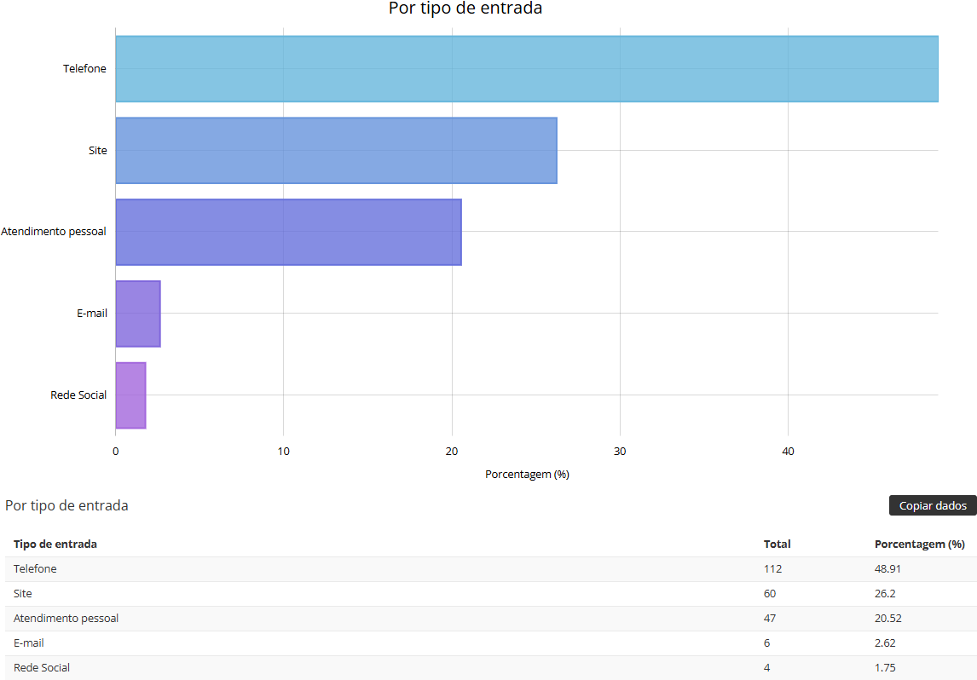

|  |  |  |
| --- | --- | --- |
| **Situação** | **Total** | **Porcentagem (%)** |
| Resolvido | 179 | 78.17 |
| Parcialmente resolvido | 26 | 11.35 |
| Em aberto | 24 | 10.48 |
| **Identificação** | **Total** | **Porcentagem (%)** |
| Sem sigilo | 153 | 66.81 |
| Anônima | 74 | 32.31 |
| Sigilosa | 2 | 0.87 |
| **Prioridade** | **Total** | **Porcentagem (%)** |
| Média | 166 | 72.49 |
| Urgente | 42 | 18.34 |
| Alta | 13 | 5.68 |
| Baixa | 8 | 3.49 |

JUNHO – 2024

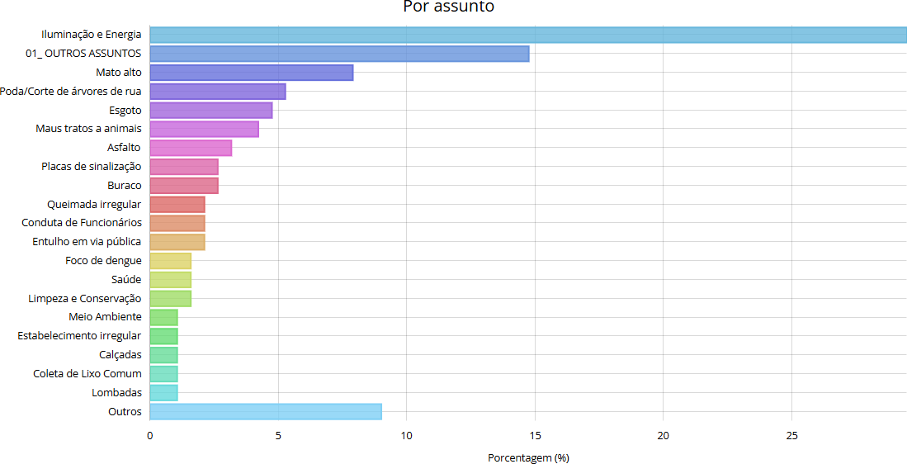

**Assunto Total Porcentagem (%)**

Iluminação e Energia 56 29.47

01_ OUTROS ASSUNTOS 28 14.74

|  |  |  |  |
| --- | --- | --- | --- |
| Mato alto | 15 | 7.89 |  |
| Poda/Corte de árvores de rua | 10 | 5.26 |
| Esgoto | 9 | 4.74 |
| Maus tratos a animais | 8 | 4.21 |
| Asfalto | 6 | 3.16 |
| Placas de sinalização | 5 | 2.63 |
| Buraco | 5 | 2.63 |
| Queimada irregular | 4 | 2.11 |
| Conduta de Funcionários | 4 | 2.11 |
| Entulho em via pública | 4 | 2.11 |
| Foco de dengue | 3 | 1.58 |
| Saúde | 3 | 1.58 |
| Limpeza e Conservação | 3 | 1.58 |
| Meio Ambiente | 2 | 1.05 |
| Estabelecimento irregular | 2 | 1.05 |
| Calçadas | 2 | 1.05 |
| Coleta de Lixo Comum | 2 | 1.05 |
| Lombadas | 2 | 1.05 |
| Atendimento dos Profissionais das Equipes de Saúde |  | 2 | 1.05 |
| Merenda e Alimentação Escolar | 1 | 0.53 |  |
| Transporte para tratamento | 1 | 0.53 |  |
| Desvio de função | 1 | 0.53 |  |
| Fossa Irregular/Vazando | 1 | 0.53 |  |
| Praça e ou quadra para lazer e esportes | 1 | 0.53 |  |
| Ponto de ônibus | 1 | 0.53 |  |
| CMEIS e Escolas | 1 | 0.53 |  |
| Trânsito e Vias | 1 | 0.53 |  |
| Imóvel abandonado | 1 | 0.53 |  |
| Construção Irregular | 1 | 0.53 |  |
| Atendimento dos Servidores Públicos | 1 | 0.53 |  |
| Som Alto/Barulho | 1 | 0.53 |  |
| Estacionamento irregular | 1 | 0.53 |  |
| Transporte escolar | 1 | 0.53 |  |
| Assistência Social | 1 | 0.53 |  |

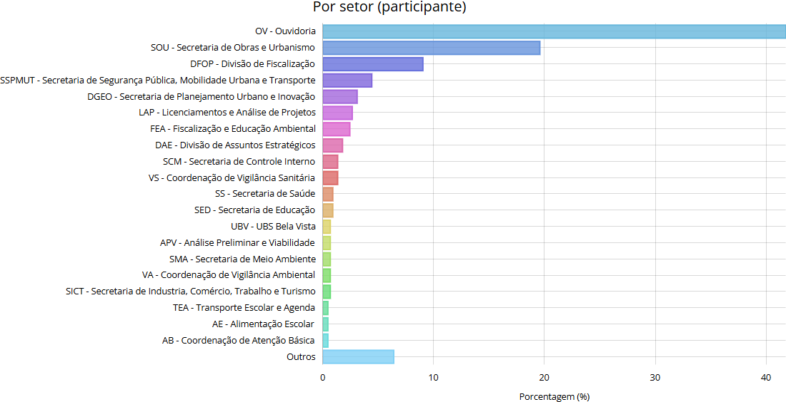

20 4.4

|  |  |  |  |
| --- | --- | --- | --- |
| **Setor** | **Total** | **Porcentagem (%)** | |
| OV - Ouvidoria | 190 | 41.76 | |
| SOU - Secretaria de Obras e Urbanismo | 89 | 19.56 | |
| DFOP - Divisão de Fiscalização | 41 | 9.01 | |
| SSPMUT - Secretaria de Segurança Pública, Mobilidade Urbana e Transporte | | | |
| DGEO - Secretaria de Planejamento Urbano e | Inovação | 14 | 3.08 |
| LAP - Licenciamentos e Análise de Projetos | 12 | 2.64 |  |
| FEA - Fiscalização e Educação Ambiental | 11 | 2.42 |  |
| DAE - Divisão de Assuntos Estratégicos | 8 | 1.76 |  |
| SCM - Secretaria de Controle Interno | 6 | 1.32 |  |
| VS - Coordenação de Vigilância Sanitária | 6 | 1.32 |  |
| SS - Secretaria de Saúde | 4 | 0.88 |  |
| SED - Secretaria de Educação | 4 | 0.88 |  |
| UBV - UBS Bela Vista | 3 | 0.66 |  |
| APV - Análise Preliminar e Viabilidade | 3 | 0.66 |  |
| SMA - Secretaria de Meio Ambiente | 3 | 0.66 |  |
| VA - Coordenação de Vigilância Ambiental | 3 | 0.66 |  |
| SICT - Secretaria de Industria, Comércio, Trabalho e Turismo 3 0.66 | | | |
| TEA - Transporte Escolar e Agenda | 2 | 0.44 | |
| AE - Alimentação Escolar | 2 | 0.44 | |
| AB - Coordenação de Atenção Básica | 2 | 0.44 | |

PA - Unidade de Pronto Atendimento 2 0.44

|  |  |  |
| --- | --- | --- |
| SEL - Secretaria de Cultura, Esporte, Lazer e Juventude | 2 | 0.44 |
| SADM - Secretaria de Administração 2 | 0.44 |  |
| TBC - Tributação 2 | 0.44 |  |
| ALF - Alvará Funcionamento 2 | 0.44 |  |
| CTS - Coordenação de Transporte Sanitário 1 | 0.22 |  |
| ATC - Auxílio Terreno e Carneira 1 | 0.22 |  |
| Procon - Procon 1 | 0.22 |  |
| SAS - Secretaria de Assistência Social 1 | 0.22 |  |
| CRAS - CRAS 1 | 0.22 |  |
| SEF - Secretaria da Finanças 1 | 0.22 |  |
| DVS - Divisão de Vigilância em Saúde 1 | 0.22 |  |
| UE - Urgência e Emergência 1 | 0.22 |  |
| EINF - Educação Infantil 1 | 0.22 |  |
| DA - Divisão de Administração 1 | 0.22 |  |
| DAS - Divisão de Assistência em Saúde 1 | 0.22 |  |
| AF - Coordenação de Assistência Farmacêutica 1 | 0.22 |  |
| AFPS - Farmácia do Pronto Socorro 1 | 0.22 |  |
| GRS - Gestão de Recursos da Saúde 1 | 0.22 |  |
| AAH - Análise e Aprovação de Habite-se 1 | 0.22 |  |
| PROT - Protocolo 1 | 0.22 |  |
| EM-SC - Escola Municipal Santo Carraro 1 | 0.22 |  |
| AD - Administrativos e Documentações 1 | 0.22 |  |
| DC - Defesa Civil 1 | 0.22 |  |

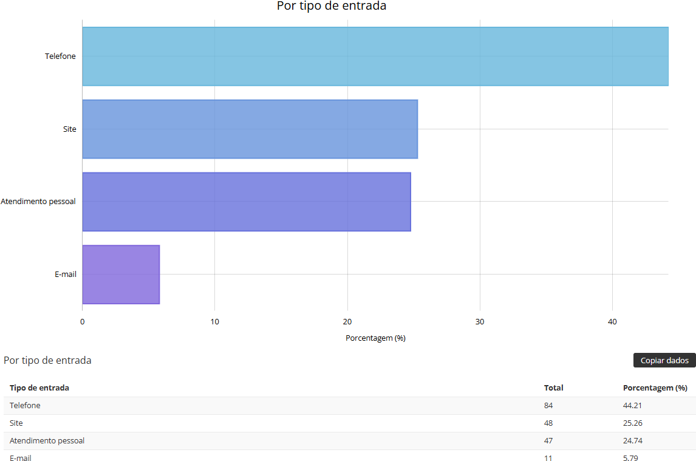

|  |  |  |
| --- | --- | --- |
| **Situação** | **Total** | **Porcentagem (%)** |
| Resolvido | 136 | 71.58 |
| Em aberto | 27 | 14.21 |
| Parcialmente resolvido | 27 | 14.21 |
| **Identificação** | **Total** | **Porcentagem (%)** |
| Sem sigilo | 126 | 66.32 |
| Anônima | 57 | 30 |
| Sigilosa | 7 | 3.68 |
| **Prioridade** | **Total** | **Porcentagem (%)** |
| Média | 139 | 73.16 |
| Urgente | 24 | 12.63 |
| Alta | 17 | 8.95 |
| Baixa | 10 | 5.26 |

JULHO – 2024

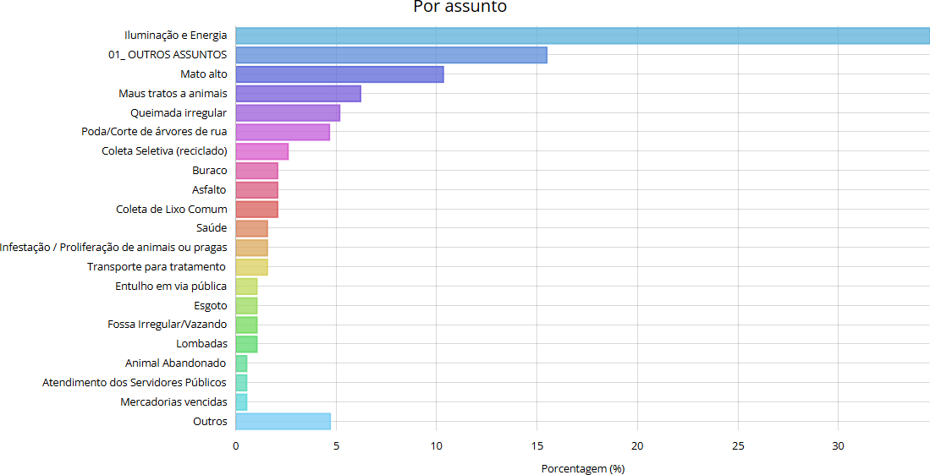

|  |  |  |
| --- | --- | --- |
| **Assunto** | **Total** | **Porcentagem (%)** |
| Iluminação e Energia | 67 | 34.54 |
| 01_ OUTROS ASSUNTOS | 30 | 15.46 |
| Mato alto | 20 | 10.31 |
| Maus tratos a animais | 12 | 6.19 |
| Queimada irregular | 10 | 5.15 |
| Poda/Corte de árvores de rua | 9 | 4.64 |
| Coleta Seletiva (reciclado) | 5 | 2.58 |
| Buraco | 4 | 2.06 |
| Asfalto | 4 | 2.06 |
| Coleta de Lixo Comum | 4 | 2.06 |
| Saúde | 3 | 1.55 |
| Infestação / Proliferação de animais ou pragas | 3 | 1.55 |
| Transporte para tratamento | 3 | 1.55 |
| Entulho em via pública | 2 | 1.03 |
| Esgoto | 2 | 1.03 |
| Fossa Irregular/Vazando | 2 | 1.03 |
| Lombadas | 2 | 1.03 |
| Animal Abandonado | 1 | 0.52 |
| Atendimento dos Servidores Públicos | 1 | 0.52 |

|  |  |  |  |
| --- | --- | --- | --- |
| Mercadorias vencidas | 1 | 0.52 |  |
| CMEIS e Escolas | 1 | 0.52 |
| Placas de sinalização | 1 | 0.52 |
| Conduta de Funcionários | 1 | 0.52 |
| Atendimento dos Profissionais das Equipes de Saúde |  | 1 | 0.52 |
| Limpeza e Conservação | 1 | 0.52 |  |
| Foco de dengue | 1 | 0.52 |  |
| Meio Ambiente | 1 | 0.52 |  |
| Construção Irregular | 1 | 0.52 |  |
| Limpeza em terreno baldio | 1 | 0.52 |  |

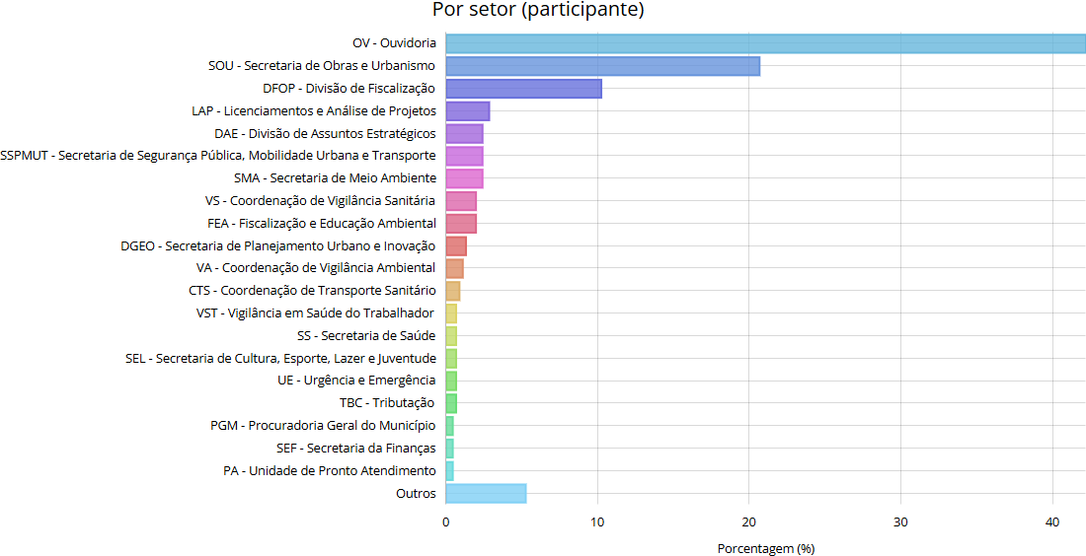

11 2.39

|  |  |  |  |
| --- | --- | --- | --- |
| **Setor** | **Total** | **Porcentagem (%)** | |
| OV - Ouvidoria | 194 | 42.17 | |
| SOU - Secretaria de Obras e Urbanismo | 95 | 20.65 | |
| DFOP - Divisão de Fiscalização | 47 | 10.22 | |
| LAP - Licenciamentos e Análise de Projetos | 13 | 2.83 | |
| DAE - Divisão de Assuntos Estratégicos | 11 | 2.39 | |
| SSPMUT - Secretaria de Segurança Pública, Mobilidade Urbana e Transporte | | | |
| SMA - Secretaria de Meio Ambiente | 11 | 2.39 |  |
| VS - Coordenação de Vigilância Sanitária | 9 | 1.96 |  |
| FEA - Fiscalização e Educação Ambiental | 9 | 1.96 |  |
| DGEO - Secretaria de Planejamento Urbano e | Inovação | 6 | 1.3 |

0.65

|  |  |  |
| --- | --- | --- |
| VA - Coordenação de Vigilância Ambiental | 5 | 1.09 |
| CTS - Coordenação de Transporte Sanitário | 4 | 0.87 |
| VST - Vigilância em Saúde do Trabalhador | 3 | 0.65 |
| SS - Secretaria de Saúde | 3 | 0.65 |
| SEL - Secretaria de Cultura, Esporte, Lazer e Juventude 3 | | |
| UE - Urgência e Emergência | 3 | 0.65 |
| TBC - Tributação | 3 | 0.65 |
| PGM - Procuradoria Geral do Município | 2 | 0.43 |
| SEF - Secretaria da Finanças | 2 | 0.43 |
| PA - Unidade de Pronto Atendimento | 2 | 0.43 |
| DVS - Divisão de Vigilância em Saúde | 2 | 0.43 |
| ASCRAS - Assistente Social CRAS | 2 | 0.43 |
| UBG - UBS Vila Guadiana | 2 | 0.43 |
| SCM - Secretaria de Controle Interno | 2 | 0.43 |

CEMAC - Coordenação de Especialidades, Média e Alta Complexidade 1 0.22

|  |  |  |
| --- | --- | --- |
| AD - Administrativos e Documentações | 1 | 0.22 |
| SED - Secretaria de Educação | 1 | 0.22 |
| CTB - Contabilidade | 1 | 0.22 |
| SAGRO - Secretaria de Agricultura | 1 | 0.22 |
| NP - Numeração Predial | 1 | 0.22 |
| CRAS - CRAS | 1 | 0.22 |
| EAH - Emissão de Alvarás e Habite-se | 1 | 0.22 |
| ADP - Assuntos Administrativos e Processos | 1 | 0.22 |
| APV - Análise Preliminar e Viabilidade | 1 | 0.22 |
| OSCP - Ordem de Serviço Corte e Poda | 1 | 0.22 |
| APAC - Análise de Projetos Arquitetônicos e Complementares | | |
| AB - Coordenação de Atenção Básica | 1 | 0.22 |
| CLEDU - Compras e Licitação | 1 | 0.22 |

1 0.22

SICT - Secretaria de Industria, Comércio, Trabalho e Turismo 1 0.22

CSMC - Coordenação da saúde da Mulher e da Criança 1 0.22

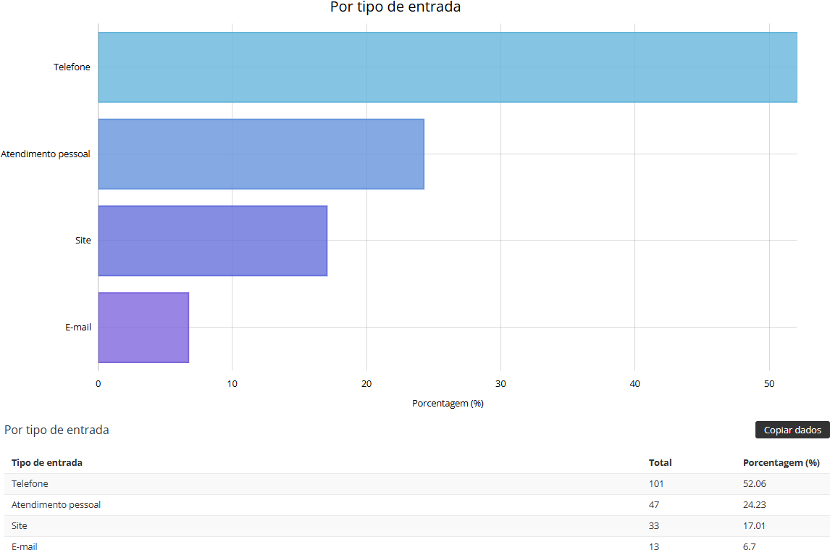

|  |  |  |
| --- | --- | --- |
| **Situação** | **Total** | **Porcentagem (%)** |
| Resolvido | 138 | 71.13 |
| Em aberto | 32 | 16.49 |
| Parcialmente resolvido | 24 | 12.37 |
| **Identificação** | **Total** | **Porcentagem (%)** |
| Sem sigilo | 118 | 60.82 |
| Anônima | 68 | 35.05 |
| Sigilosa | 8 | 4.12 |
| **Prioridade** | **Total** | **Porcentagem (%)** |
| Média | 157 | 80.93 |
| Urgente | 25 | 12.89 |
| Baixa | 6 | 3.09 |
| Alta | 4 | 2.06 |
| Não especificado | 2 | 1.03 |

AGOSTO – 2024

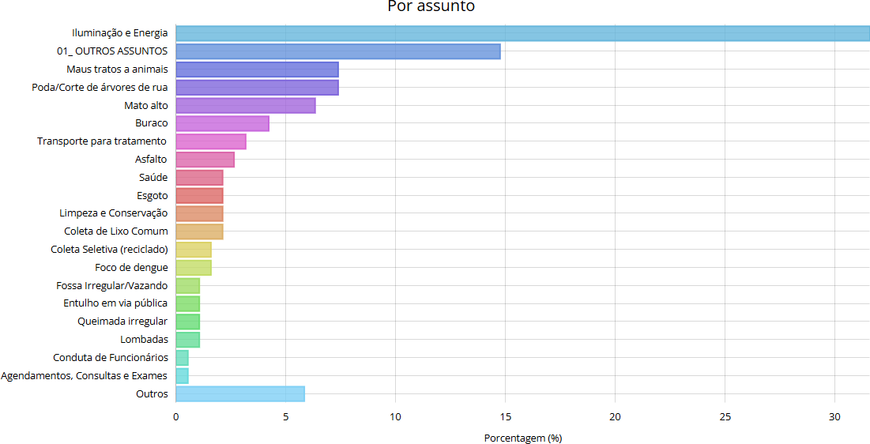

|  |  |  |
| --- | --- | --- |
| **Assunto** | **Total** | **Porcentagem (%)** |
| Iluminação e Energia | 60 | 31.58 |
| 01_ OUTROS ASSUNTOS | 28 | 14.74 |
| Maus tratos a animais | 14 | 7.37 |
| Poda/Corte de árvores de rua | 14 | 7.37 |
| Mato alto | 12 | 6.32 |
| Buraco | 8 | 4.21 |
| Transporte para tratamento | 6 | 3.16 |
| Asfalto | 5 | 2.63 |
| Saúde | 4 | 2.11 |
| Esgoto | 4 | 2.11 |
| Limpeza e Conservação | 4 | 2.11 |
| Coleta de Lixo Comum | 4 | 2.11 |
| Coleta Seletiva (reciclado) | 3 | 1.58 |
| Foco de dengue | 3 | 1.58 |
| Fossa Irregular/Vazando | 2 | 1.05 |
| Entulho em via pública | 2 | 1.05 |
| Queimada irregular | 2 | 1.05 |
| Lombadas | 2 | 1.05 |
| Conduta de Funcionários | 1 | 0.53 |

|  |  |  |  |
| --- | --- | --- | --- |
| Agendamentos, Consultas e Exames | 1 | 0.53 |  |
| Desvio de função | 1 | 0.53 |
| Trânsito e Vias | 1 | 0.53 |
| Falta de vagas | 1 | 0.53 |
| Infestação / Proliferação de animais ou pragas | 1 | 0.53 |
| Estacionamento irregular | 1 | 0.53 |
| Transporte irregular | 1 | 0.53 |
| Coleta pesada | 1 | 0.53 |
| Atendimento dos Profissionais das Equipes de Saúde |  | 1 | 0.53 |
| Transporte escolar | 1 | 0.53 |  |
| Placas de sinalização | 1 | 0.53 |  |
| Imóvel abandonado | 1 | 0.53 |  |

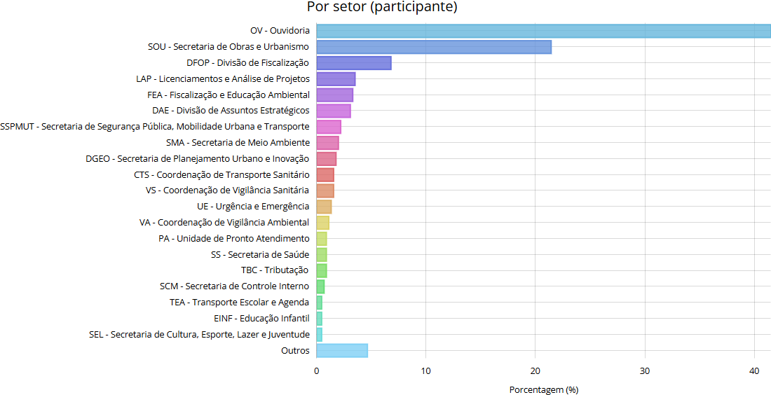

|  |  |  |
| --- | --- | --- |
| **Setor** | **Total** | **Porcentagem (%)** |
| OV - Ouvidoria | 190 | 41.48 |
| SOU - Secretaria de Obras e Urbanismo | 98 | 21.4 |
| DFOP - Divisão de Fiscalização | 31 | 6.77 |
| LAP - Licenciamentos e Análise de Projetos | 16 | 3.49 |
| FEA - Fiscalização e Educação Ambiental | 15 | 3.28 |
| DAE - Divisão de Assuntos Estratégicos | 14 | 3.06 |

SSPMUT - Secretaria de Segurança Pública, Mobilidade Urbana e Transporte 10 2.18 SMA - Secretaria de Meio Ambiente 9 1.97

DGEO - Secretaria de Planejamento Urbano e Inovação 8 1.75

|  |  |  |  |
| --- | --- | --- | --- |
| CTS - Coordenação de Transporte Sanitário | 7 | 1.53 | |
| VS - Coordenação de Vigilância Sanitária | 7 | 1.53 | |
| UE - Urgência e Emergência | 6 | 1.31 | |
| VA - Coordenação de Vigilância Ambiental | 5 | 1.09 | |
| PA - Unidade de Pronto Atendimento | 4 | 0.87 | |
| SS - Secretaria de Saúde | 4 | 0.87 | |
| TBC - Tributação | 4 | 0.87 | |
| SCM - Secretaria de Controle Interno | 3 | 0.66 | |
| TEA - Transporte Escolar e Agenda | 2 | 0.44 | |
| EINF - Educação Infantil | 2 | 0.44 | |
| SEL - Secretaria de Cultura, Esporte, Lazer e Juventude | | 2 | 0.44 |
| PG - Procuradoria Geral 2 | | 0.44 |  |
| PGM - Procuradoria Geral do Município 2 | | 0.44 |  |
| DAA - Divisão Atos e Assuntos Administrativos 1 | | 0.22 |  |
| SAGRO - Secretaria de Agricultura 1 | | 0.22 |  |
| PROT - Protocolo 1 | | 0.22 |  |
| OSCP - Ordem de Serviço Corte e Poda 1 | | 0.22 |  |
| MAC - Coordenação de Média e Alta Complexidade 1 | | 0.22 |  |

CEMAC - Coordenação de Especialidades, Média e Alta Complexidade 1 0.22

ITBI - Gestão de ITBI 1 0.22

APAC - Análise de Projetos Arquitetônicos e Complementares 1 0.22

|  |  |  |
| --- | --- | --- |
| UNC - UBS Central | 1 | 0.22 |
| AB - Coordenação de Atenção Básica | 1 | 0.22 |
| DVS - Divisão de Vigilância em Saúde | 1 | 0.22 |
| VST - Vigilância em Saúde do Trabalhador | 1 | 0.22 |
| AD - Administrativos e Documentações | 1 | 0.22 |
| GAB - Gabinete do Prefeito | 1 | 0.22 |
| RPPS - Regime Próprio de Previdência Social | 1 | 0.22 |
| RH - Recursos Humanos | 1 | 0.22 |
| SEF - Secretaria da Finanças | 1 | 0.22 |

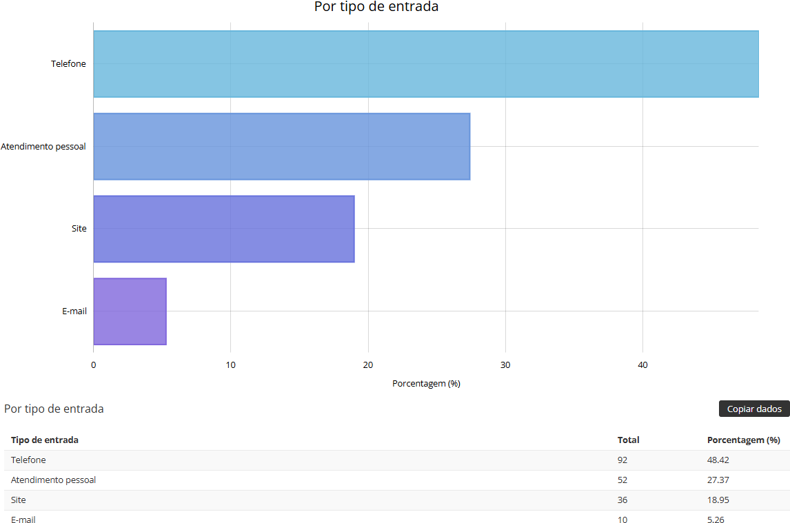

|  |  |  |
| --- | --- | --- |
| **Situação** | **Total** | **Porcentagem (%)** |
| Resolvido | 115 | 60.53 |
| Em aberto | 41 | 21.58 |
| Parcialmente resolvido | 34 | 17.89 |
| **Identificação** | **Total** | **Porcentagem (%)** |
| Sem sigilo | 131 | 68.95 |
| Anônima | 58 | 30.53 |
| Sigilosa | 1 | 0.53 |
| **Prioridade** | **Total** | **Porcentagem (%)** |
| Média | 149 | 78.42 |
| Urgente | 25 | 13.16 |
| Alta | 11 | 5.79 |
| Baixa | 4 | 2.11 |
| Não especificado | 1 | 0.53 |

SETEMBRO – 2024

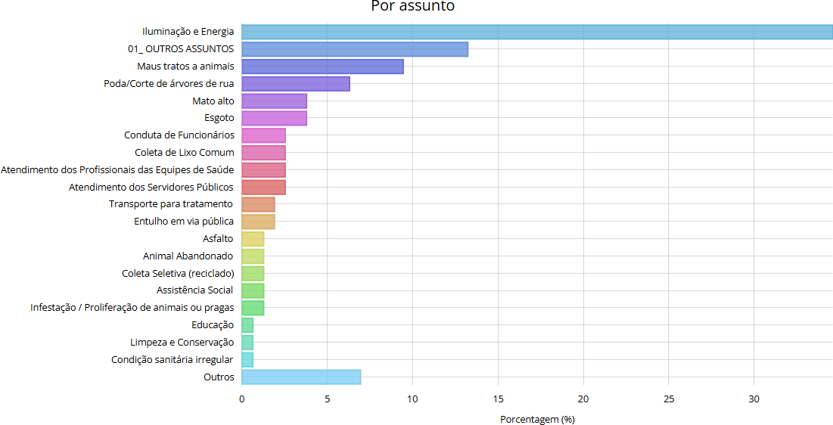

|  |  |  |
| --- | --- | --- |
| **Assunto** | **Total** | **Porcentagem (%)** |
| Iluminação e Energia | 55 | 34.59 |
| 01_ OUTROS ASSUNTOS | 21 | 13.21 |
| Maus tratos a animais | 15 | 9.43 |
| Poda/Corte de árvores de rua | 10 | 6.29 |
| Mato alto | 6 | 3.77 |
| Esgoto | 6 | 3.77 |
| Conduta de Funcionários | 4 | 2.52 |
| Coleta de Lixo Comum | 4 | 2.52 |
| Atendimento dos Profissionais das Equipes de Saúde |  | 4 2.52 |
| Atendimento dos Servidores Públicos | 4 | 2.52 |
| Transporte para tratamento | 3 | 1.89 |
| Entulho em via pública | 3 | 1.89 |
| Asfalto | 2 | 1.26 |
| Animal Abandonado | 2 | 1.26 |
| Coleta Seletiva (reciclado) | 2 | 1.26 |
| Assistência Social | 2 | 1.26 |
| Infestação / Proliferação de animais ou pragas | 2 | 1.26 |
| Educação | 1 | 0.63 |
| Limpeza e Conservação | 1 | 0.63 |

|  |  |  |
| --- | --- | --- |
| Condição sanitária irregular | 1 | 0.63 |
| Fossa Irregular/Vazando | 1 | 0.63 |
| Via sem pavimentação (Estrada de chão) | 1 | 0.63 |
| Buraco | 1 | 0.63 |
| Queimada irregular | 1 | 0.63 |
| Ponto de ônibus | 1 | 0.63 |
| Imóvel abandonado | 1 | 0.63 |
| Som Alto/Barulho | 1 | 0.63 |
| Limpeza em terreno baldio | 1 | 0.63 |
| Estabelecimento irregular | 1 | 0.63 |
| Transporte escolar | 1 | 0.63 |
| Governo | 1 | 0.63 |

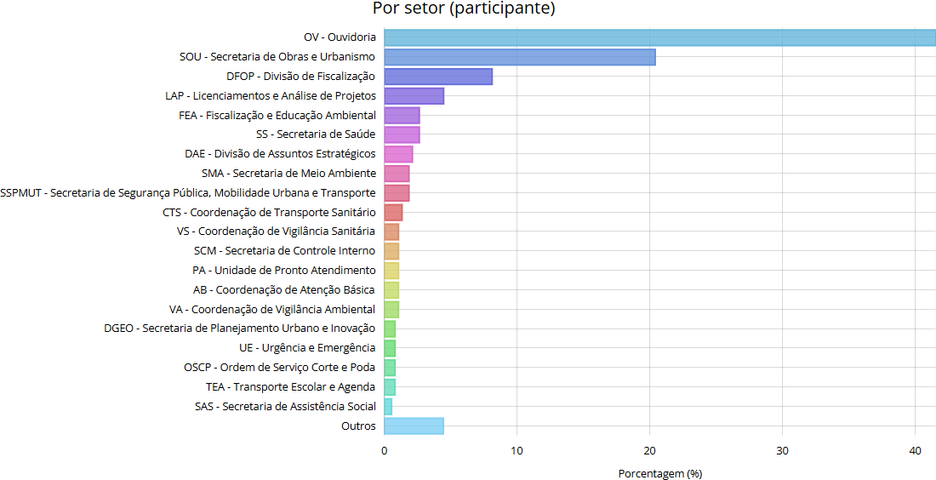

|  |  |  |
| --- | --- | --- |
| **Setor** | **Total** | **Porcentagem (%)** |
| OV - Ouvidoria | 159 | 41.51 |
| SOU - Secretaria de Obras e Urbanismo | 78 | 20.37 |
| DFOP - Divisão de Fiscalização | 31 | 8.09 |
| LAP - Licenciamentos e Análise de Projetos | 17 | 4.44 |
| FEA - Fiscalização e Educação Ambiental | 10 | 2.61 |
| SS - Secretaria de Saúde | 10 | 2.61 |
| DAE - Divisão de Assuntos Estratégicos | 8 | 2.09 |

SMA - Secretaria de Meio Ambiente 7 1.83

SSPMUT - Secretaria de Segurança Pública, Mobilidade Urbana e Transporte 7 1.83

|  |  |  |
| --- | --- | --- |
| CTS - Coordenação de Transporte Sanitário | 5 | 1.31 |
| VS - Coordenação de Vigilância Sanitária | 4 | 1.04 |
| SCM - Secretaria de Controle Interno | 4 | 1.04 |
| PA - Unidade de Pronto Atendimento | 4 | 1.04 |
| AB - Coordenação de Atenção Básica | 4 | 1.04 |
| VA - Coordenação de Vigilância Ambiental | 4 | 1.04 |
| DGEO - Secretaria de Planejamento Urbano e Inovação 3 | | |
| UE - Urgência e Emergência | 3 | 0.78 |
| OSCP - Ordem de Serviço Corte e Poda | 3 | 0.78 |
| TEA - Transporte Escolar e Agenda | 3 | 0.78 |
| SAS - Secretaria de Assistência Social | 2 | 0.52 |
| VST - Vigilância em Saúde do Trabalhador | 2 | 0.52 |
| SICT - Secretaria de Industria, Comércio, Trabalho e Turismo | | |
| SED - Secretaria de Educação | 2 | 0.52 |
| SAGRO - Secretaria de Agricultura | 1 | 0.26 |
| GAB - Gabinete do Prefeito | 1 | 0.26 |
| CRAS - CRAS | 1 | 0.26 |
| AGT - Agência do Trabalhador | 1 | 0.26 |
| UBG - UBS Vila Guadiana | 1 | 0.26 |
| AF - Coordenação de Assistência Farmacêutica | 1 | 0.26 |
| DA - Divisão de Administração | 1 | 0.26 |
| CSM - Coordenação da Saúde Mental | 1 | 0.26 |
| NUTR - Nutrição | 1 | 0.26 |
| ASCAPS - Assistente Social CAPS | 1 | 0.26 |
| PG - Procuradoria Geral | 1 | 0.26 |

0.78

2 0.52

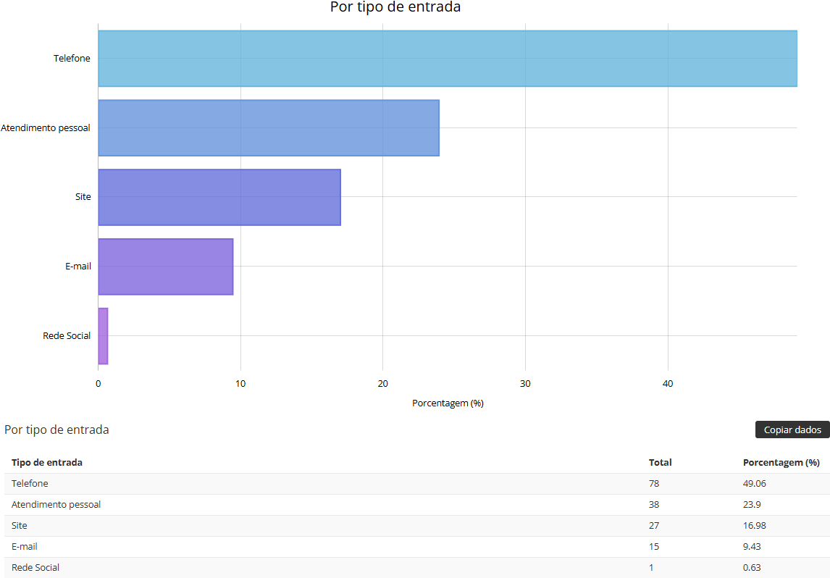

|  |  |  |
| --- | --- | --- |
| **Situação** | **Total** | **Porcentagem (%)** |
| Resolvido | 92 | 57.86 |
| Parcialmente resolvido | 35 | 22.01 |
| Em aberto | 32 | 20.13 |
| **Identificação** | **Total** | **Porcentagem (%)** |
| Sem sigilo | 103 | 64.78 |
| Anônima | 50 | 31.45 |
| Sigilosa | 6 | 3.77 |
| **Prioridade** | **Total** | **Porcentagem (%)** |
| Média | 132 | 83.02 |
| Urgente | 17 | 10.69 |
| Alta | 8 | 5.03 |
| Baixa | 2 | 1.26 |

OUTUBRO 2024

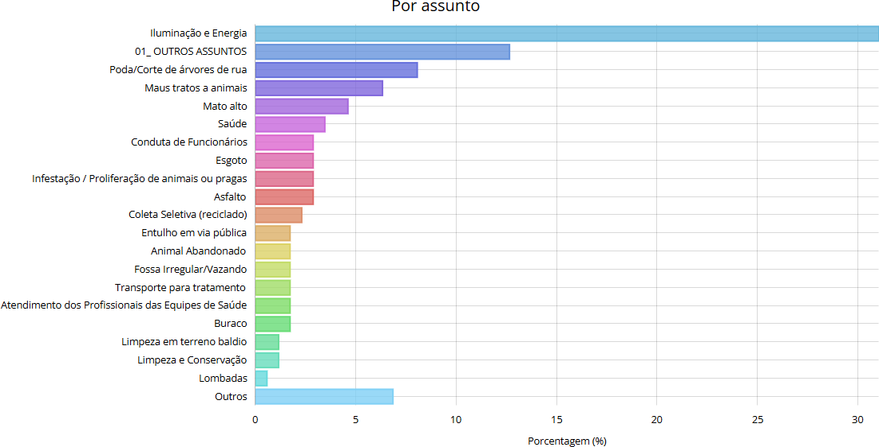

|  |  |  |
| --- | --- | --- |
| **Assunto** | **Total** | **Porcentagem (%)** |
| Iluminação e Energia | 58 | 31.02 |
| 01_ OUTROS ASSUNTOS | 23 | 12.3 |
| Poda/Corte de árvores de rua | 16 | 8.56 |
| Maus tratos a animais | 11 | 5.88 |
| Mato alto | 9 | 4.81 |
| Saúde | 7 | 3.74 |
| Conduta de Funcionários | 7 | 3.74 |
| Esgoto | 6 | 3.21 |
| Infestação / Proliferação de animais ou pragas | 5 | 2.67 |
| Asfalto | 5 | 2.67 |
| Coleta Seletiva (reciclado) | 4 | 2.14 |
| Entulho em via pública | 3 | 1.6 |
| Animal Abandonado | 3 | 1.6 |
| Fossa Irregular/Vazando | 3 | 1.6 |
| Transporte para tratamento | 3 | 1.6 |
| Atendimento dos Profissionais das Equipes de Saúde |  | 3 1.6 |
| Buraco | 3 | 1.6 |
| Limpeza em terreno baldio | 2 | 1.07 |
| Limpeza e Conservação | 2 | 1.07 |

|  |  |  |
| --- | --- | --- |
| Desvio de função | 1 | 0.53 |
| Transporte Público | 1 | 0.53 |
| Transporte escolar | 1 | 0.53 |
| Estabelecimento irregular | 1 | 0.53 |
| Estabelecimento sem alvará | 1 | 0.53 |
| Lombadas | 1 | 0.53 |
| Trânsito e Vias | 1 | 0.53 |
| Calçadas | 1 | 0.53 |
| Fiscalização de Obras | 1 | 0.53 |
| Som Alto/Barulho | 1 | 0.53 |
| Atendimento dos Servidores Públicos | 1 | 0.53 |
| Falta de Higiene | 1 | 0.53 |
| Coleta de Lixo Comum | 1 | 0.53 |
| Estacionamento irregular | 1 | 0.53 |

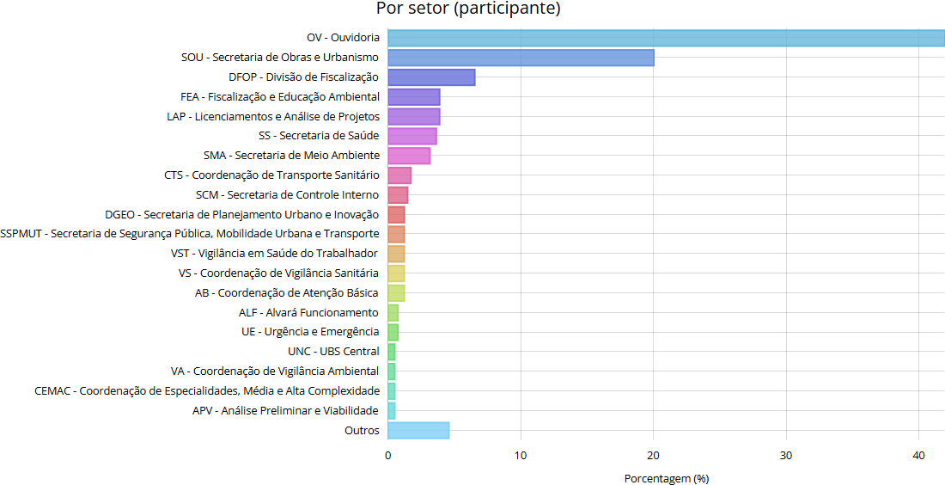

|  |  |  |
| --- | --- | --- |
| **Setor** | **Total** | **Porcentagem (%)** |
| OV - Ouvidoria | 187 | 40.92 |
| SOU - Secretaria de Obras e Urbanismo | 94 | 20.57 |
| DFOP - Divisão de Fiscalização | 28 | 6.13 |
| SS - Secretaria de Saúde | 19 | 4.16 |
| FEA - Fiscalização e Educação Ambiental | 18 | 3.94 |
| LAP - Licenciamentos e Análise de Projetos | 16 | 3.5 |
| SMA - Secretaria de Meio Ambiente | 13 | 2.84 |

|  |  |  |
| --- | --- | --- |
| SCM - Secretaria de Controle Interno | 8 | 1.75 |
| CTS - Coordenação de Transporte Sanitário | 7 | 1.53 |
| VS - Coordenação de Vigilância Sanitária | 5 | 1.09 |
| AB - Coordenação de Atenção Básica | 5 | 1.09 |

DGEO - Secretaria de Planejamento Urbano e Inovação 5 1.09

VST - Vigilância em Saúde do Trabalhador 5 1.09

SSPMUT - Secretaria de Segurança Pública, Mobilidade Urbana e Transporte 5 1.09

|  |  |  |
| --- | --- | --- |
| OSCP - Ordem de Serviço Corte e Poda | 3 | 0.66 |
| PA - Unidade de Pronto Atendimento | 3 | 0.66 |
| UE - Urgência e Emergência | 3 | 0.66 |
| ALF - Alvará Funcionamento | 3 | 0.66 |
| GAB - Gabinete do Prefeito | 2 | 0.44 |
| UNC - UBS Central | 2 | 0.44 |
| APV - Análise Preliminar e Viabilidade | 2 | 0.44 |

EM-MRMS - Escola Municipal Manoela R. M. da Silva 2 0.44

VA - Coordenação de Vigilância Ambiental 2 0.44

CEMAC - Coordenação de Especialidades, Média e Alta Complexidade 2 0.44

|  |  |  |
| --- | --- | --- |
| ITBI - Gestão de ITBI | 1 | 0.22 |
| DC - Defesa Civil | 1 | 0.22 |
| TEA - Transporte Escolar e Agenda | 1 | 0.22 |
| DIVF - Divisão de Frotas | 1 | 0.22 |
| SED - Secretaria de Educação | 1 | 0.22 |
| SICT - Secretaria de Industria, Comércio, Trabalho e Turismo | | |
| DAS - Divisão de Assistência em Saúde | 1 | 0.22 |
| AAH - Análise e Aprovação de Habite-se | 1 | 0.22 |
| SAS - Secretaria de Assistência Social | 1 | 0.22 |
| SADM - Secretaria de Administração | 1 | 0.22 |
| CLEDU - Compras e Licitação | 1 | 0.22 |
| ADP - Assuntos Administrativos e Processos | 1 | 0.22 |
| EAH - Emissão de Alvarás e Habite-se | 1 | 0.22 |
| APAC - Análise de Projetos Arquitetônicos e Complementares | | |
| DENG - Análise de Projetos de Novas Obras | 1 | 0.22 |
| CSM - Coordenação da Saúde Mental | 1 | 0.22 |

1 0.22

1 0.22

CSMC - Coordenação da saúde da Mulher e da Criança 1 0.22

UPUL - UBS Pulinópulis 1 0.22

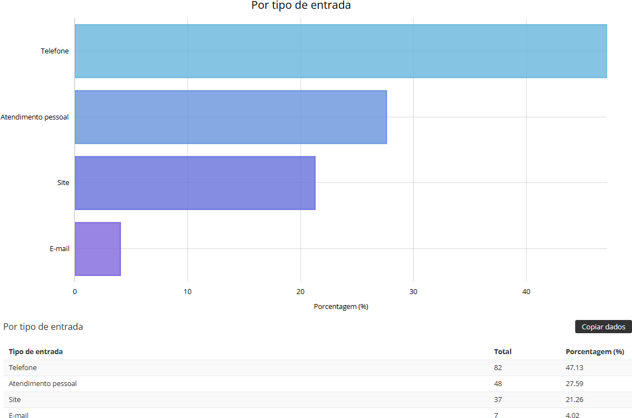

|  |  |  |
| --- | --- | --- |
| **Situação** | **Total** | **Porcentagem (%)** |
| Resolvido | 103 | 55.08 |
| Parcialmente resolvido | 47 | 25.13 |
| Em aberto | 37 | 19.79 |
| **Identificação** | **Total** | **Porcentagem (%)** |
| Sem sigilo | 122 | 65.24 |
| Anônima | 58 | 31.02 |
| Sigilosa | 7 | 3.74 |
| **Prioridade** | **Total** | **Porcentagem (%)** |
| Média | 147 | 78.61 |
| Urgente | 22 | 11.76 |
| Alta | 11 | 5.88 |
| Baixa | 6 | 3.21 |
| Não especificado | 1 | 0.53 |

NOVEMBRO 2024

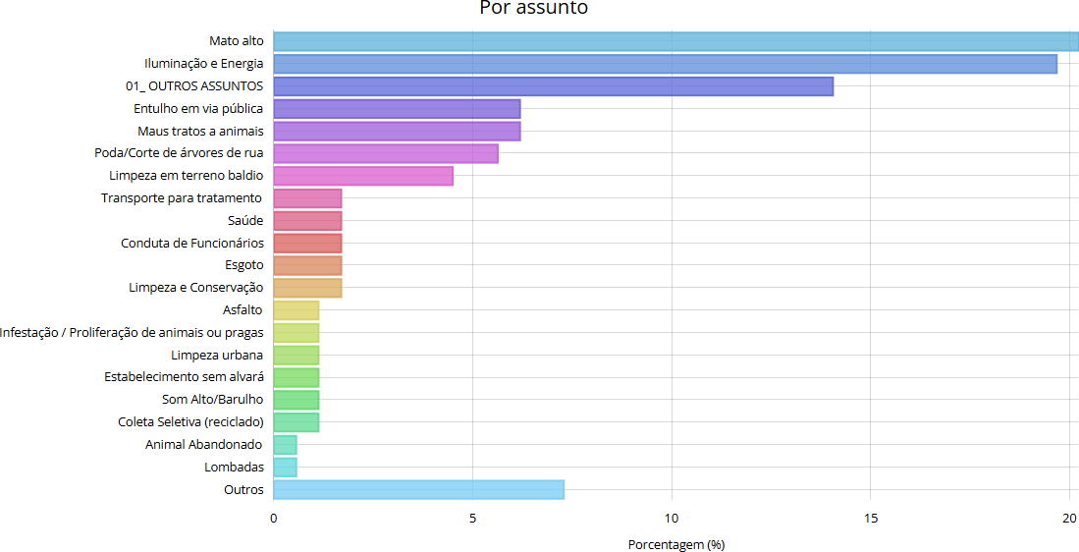

|  |  |  |
| --- | --- | --- |
| **Assunto** | **Total** | **Porcentagem (%)** |
| Mato alto | 36 | 20.22 |
| Iluminação e Energia | 35 | 19.66 |
| 01_ OUTROS ASSUNTOS | 25 | 14.04 |
| Entulho em via pública | 11 | 6.18 |
| Maus tratos a animais | 11 | 6.18 |
| Poda/Corte de árvores de rua | 10 | 5.62 |
| Limpeza em terreno baldio | 8 | 4.49 |
| Transporte para tratamento | 3 | 1.69 |
| Saúde | 3 | 1.69 |
| Conduta de Funcionários | 3 | 1.69 |
| Esgoto | 3 | 1.69 |
| Limpeza e Conservação | 3 | 1.69 |
| Asfalto | 2 | 1.12 |
| Infestação / Proliferação de animais ou pragas | 2 | 1.12 |
| Limpeza urbana | 2 | 1.12 |
| Estabelecimento sem alvará | 2 | 1.12 |
| Som Alto/Barulho | 2 | 1.12 |
| Coleta Seletiva (reciclado) | 2 | 1.12 |
| Animal Abandonado | 1 | 0.56 |

|  |  |  |  |
| --- | --- | --- | --- |
| Lombadas | 1 | 0.56 |  |
| CMEIS e Escolas | 1 | 0.56 |
| Mercadorias vencidas | 1 | 0.56 |
| Profissionais da Educação | 1 | 0.56 |
| Poluição Ambiental | 1 | 0.56 |
| Coleta de Lixo Comum | 1 | 0.56 |
| Buraco | 1 | 0.56 |
| Falta de vagas | 1 | 0.56 |
| Falta de medicação | 1 | 0.56 |
| Queimada irregular | 1 | 0.56 |
| Falta de Higiene | 1 | 0.56 |
| Atendimento dos Profissionais das Equipes de Saúde |  | 1 | 0.56 |
| Placas de sinalização | 1 | 0.56 |  |
| Foco de dengue | 1 | 0.56 |  |

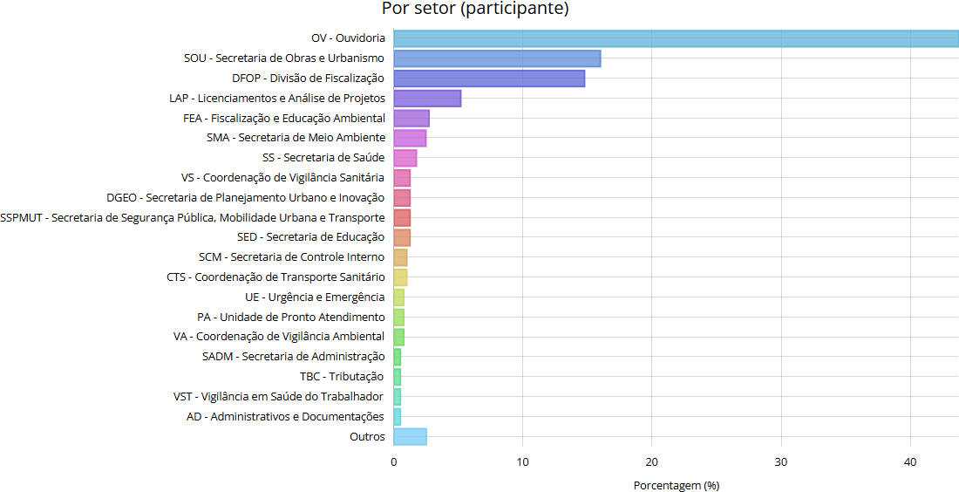

|  |  |  |
| --- | --- | --- |
| **Setor** | **Total** | **Porcentagem (%)** |
| OV - Ouvidoria | 178 | 43.73 |
| SOU - Secretaria de Obras e Urbanismo | 65 | 15.97 |
| DFOP - Divisão de Fiscalização | 60 | 14.74 |
| LAP - Licenciamentos e Análise de Projetos | 21 | 5.16 |
| FEA - Fiscalização e Educação Ambiental | 11 | 2.7 |
| SMA - Secretaria de Meio Ambiente | 10 | 2.46 |

|  |  |  |
| --- | --- | --- |
| SS - Secretaria de Saúde | 7 | 1.72 |
| VS - Coordenação de Vigilância Sanitária | 5 | 1.23 |

DGEO - Secretaria de Planejamento Urbano e Inovação 5 1.23

SSPMUT - Secretaria de Segurança Pública, Mobilidade Urbana e Transporte 5 1.23

|  |  |  |
| --- | --- | --- |
| SED - Secretaria de Educação | 5 | 1.23 |
| SCM - Secretaria de Controle Interno | 4 | 0.98 |
| CTS - Coordenação de Transporte Sanitário | 4 | 0.98 |
| UE - Urgência e Emergência | 3 | 0.74 |
| PA - Unidade de Pronto Atendimento | 3 | 0.74 |
| VA - Coordenação de Vigilância Ambiental | 3 | 0.74 |
| SADM - Secretaria de Administração | 2 | 0.49 |
| TBC - Tributação | 2 | 0.49 |
| VST - Vigilância em Saúde do Trabalhador | 2 | 0.49 |
| AD - Administrativos e Documentações | 2 | 0.49 |
| UBV - UBS Bela Vista | 2 | 0.49 |
| PGM - Procuradoria Geral do Município | 1 | 0.25 |
| AB - Coordenação de Atenção Básica | 1 | 0.25 |
| AF - Coordenação de Assistência Farmacêutica | 1 | 0.25 |
| EM-BRB - Escola Municipal Barão do Rio Branco | 1 | 0.25 |
| CMEI-MJ - CMEI Menino Jesus | 1 | 0.25 |
| EINF - Educação Infantil | 1 | 0.25 |
| EFUND - Ensino Fundamental | 1 | 0.25 |
| EM-SC - Escola Municipal Santo Carraro | 1 | 0.25 |

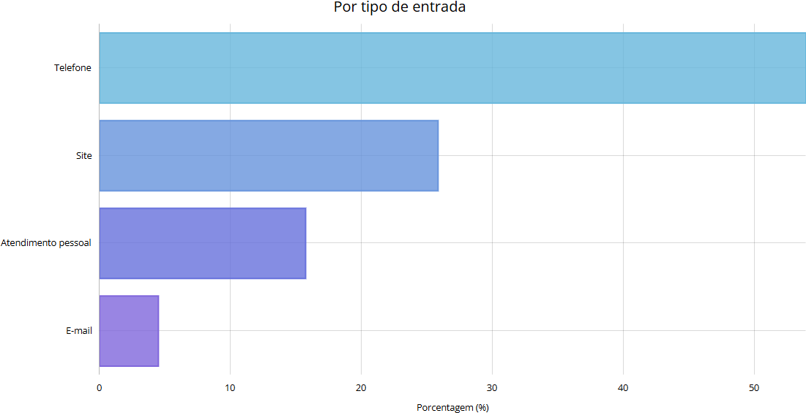

|  |  |  |
| --- | --- | --- |
| **Situação** | **Total** | **Porcentagem (%)** |
| Em aberto | 68 | 38.2 |
| Resolvido | 65 | 36.52 |
| Parcialmente resolvido | 45 | 25.28 |
| **Identificação** | **Total** | **Porcentagem (%)** |
| Sem sigilo | 90 | 50.56 |
| Anônima | 88 | 49.44 |
| Sigilosa | 0 | 0 |
| **Prioridade** | **Total** | **Porcentagem (%)** |
| Média | 131 | 73.6 |
| Urgente | 30 | 16.85 |
| Alta | 12 | 6.74 |
| Baixa | 5 | 2.81 |

PEDIDOS DE E-SIC DE JANEIRO ATÉ NOVEMBRO – 2024

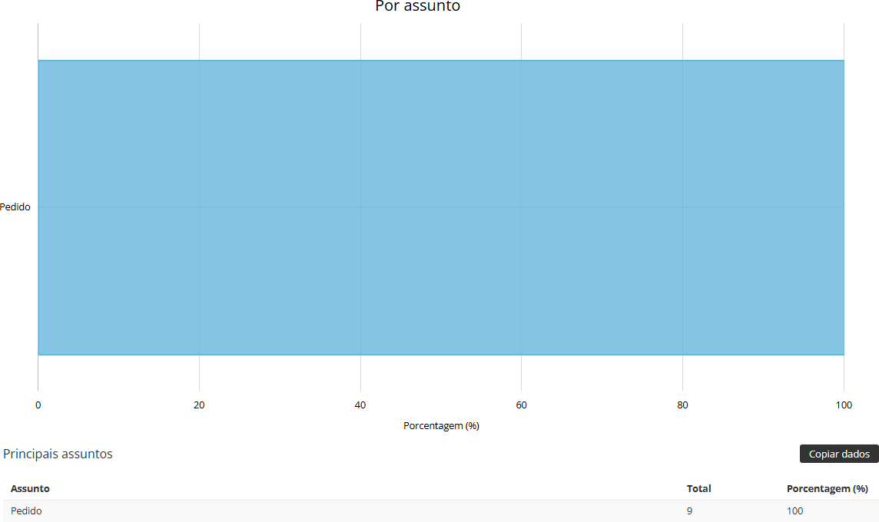

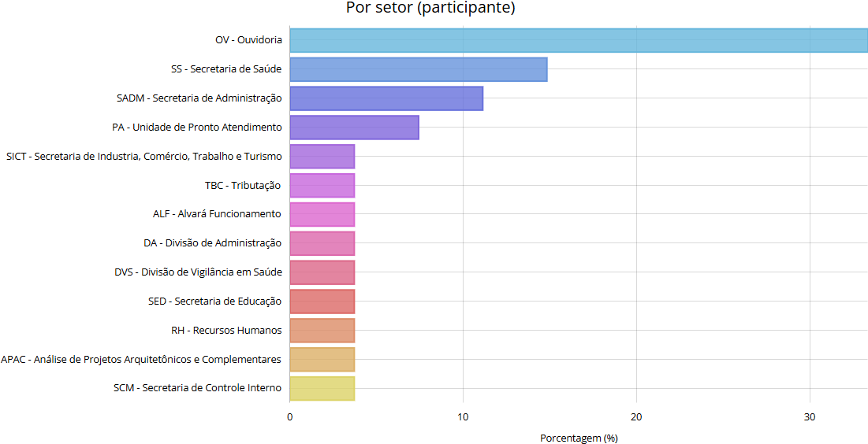

|  |  |  |
| --- | --- | --- |
| **Setor** | **Total** | **Porcentagem (%)** |
| OV - Ouvidoria | 9 | 33.33 |
| SS - Secretaria de Saúde | 4 | 14.81 |
| SADM - Secretaria de Administração | 3 | 11.11 |
| PA - Unidade de Pronto Atendimento | 2 | 7.41 |

SICT - Secretaria de Industria, Comércio, Trabalho e Turismo 1 3.7

TBC - Tributação 1 3.7

|  |  |  |
| --- | --- | --- |
| ALF - Alvará Funcionamento | 1 | 3.7 |
| DA - Divisão de Administração | 1 | 3.7 |
| DVS - Divisão de Vigilância em Saúde | 1 | 3.7 |
| SED - Secretaria de Educação | 1 | 3.7 |
| RH - Recursos Humanos | 1 | 3.7 |
| APAC - Análise de Projetos Arquitetônicos e Complementares 1 3.7 | | |
| SCM - Secretaria de Controle Interno | 1 | 3.7 |
| **Usuário** | **Total** | **Porcentagem (%)** |
| Fernanda Andersen Terezan | 18 | 56.25 |
| Isabela Marques Saes Cesar | 4 | 12.5 |
| Rita de Cássia Cerquiari | 3 | 9.38 |
| Clode Scapim | 2 | 6.25 |
| Rebeca Rodrigues | 1 | 3.13 |
| Franciele Lissoni Bento | 1 | 3.13 |
| Milton Volpato | 1 | 3.13 |
| David Henrique Do Nascimento | 1 | 3.13 |
| Isabella Baule de Oliveira | 1 | 3.13 |

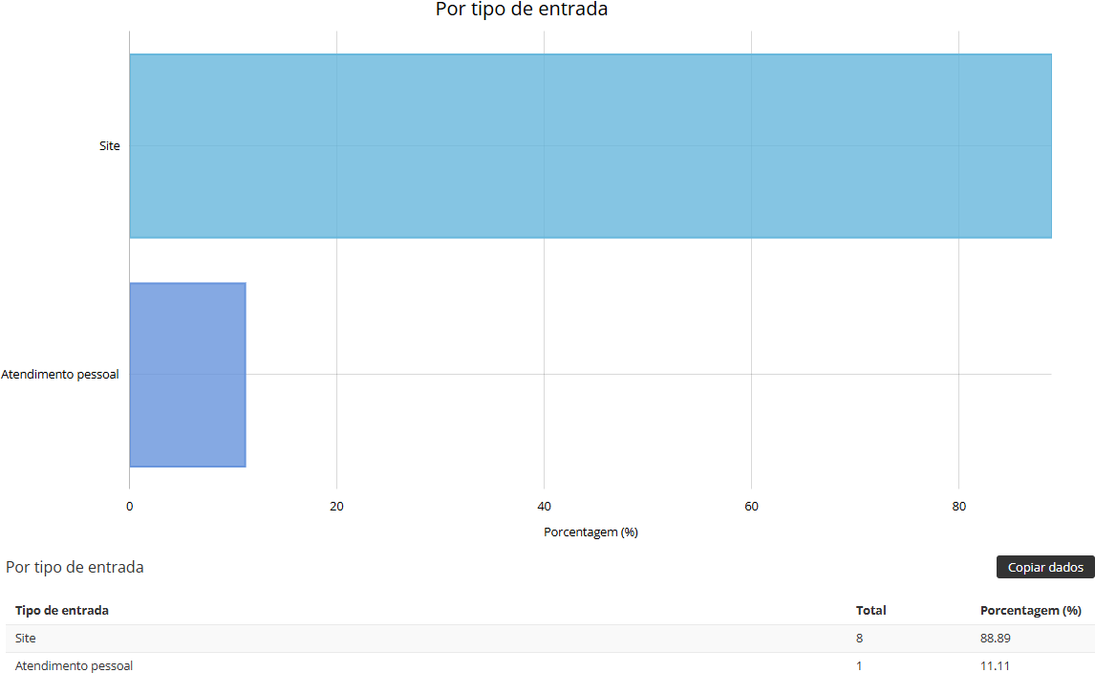

**Situação Total Porcentagem (%)**

Resolvido 5 55.56

|  |  |  |
| --- | --- | --- |
| Parcialmente resolvido | 4 | 44.44 |
| **Situação** | **Total** | **Porcentagem (%)** |
| Estagnado | 3 | 75 |
| Em tramitação interna | 1 | 25 |
| **Prioridade** | **Total** | **Porcentagem (%)** |
| Não especificado | 8 | 88.89 |
| Urgente | 1 | 11.11 |
| **Método de origem** | **Total** | **Porcentagem (%)** |
| WEB | 9 | 100 |
| **Tipo de entrada** | **Total** | **Porcentagem (%)** |
| Site | 8 | 88.89 |
| Atendimento pessoal | 1 | 11.11 |